**Reglamento técnico 2021**

**Turismo santafesino clase 2**

**Car Show Santafesino**

**CONTENIDO**

Contenido

ACLARACIONES: 6

GENERALIDADES 6

ARTICULO 1: 6

ARTÍCULO 1.1: Chevrolet celta 7

ARTICULO 1.2: Chevrolet Corsa 10

ARTÍCULO 1.3: Fiat Mobi 13

ARTÍCULO 1.4: Fiat Palio 14

ARTICULO 1.5: Fiat Palio Novo 15

ARTICULO 1.7: Ford K nuevo 18

ARTÍCULO 1.8: Renault Kwid 19

ARTÍCULO 1.9: Suzuki Fun 20

ARTÍCULO 1.10: volkswagen Up 22

ARTÍCULO 2: MOTOR 24

ARTÍCULO 2.1: BLOCK 24

ARTÍCULO 2.2: CIGÜEÑAL 25

ARTÍCULO 2.3: BIELAS 25

ARTÍCULO 2.4: PERNOS DE BIELAS 26

ARTÍCULO 2.5: PISTONES 26

ARTÍCULO 2.6: AROS DE PISTONES 27

ARTÍCULO 2.7: COJINETES 27

ARTÍCULO 2.8: CARTER DE ACEITE 27

ARTÍCULO 2.9: VOLANTE 27

ARTÍCULO 2.10: DISCO Y PLACA DE EMBRAGUE 27

ARTÍCULO 2.11: TAPA DE CILINDRO 27

ARTÍCULO 2.12: ARBOL DE LEVAS 28

ARTICULO 2.13 BOTADORES 28

ARTÍCULO 2.14: PLATILLOS DE VALVULAS 29

ARTÍCULO 2.15: RESORTES DE VALVULAS 30

ARTÍCULO 2.16: VALVULAS 30

ARTÍCULO 2.17: CASQUILLOS DE VALVULAS 30

ARTÍCULO 2.18: CUNA Y TAPA ARBOL DE LEVAS 30

ARTÍCULO 2.19: MULTIPLE DE ADMISION 31

ARTICULO 2.20 MULTIPLE DE ESCAPE 31

ARTICULO 2.21 SALIDA DE ESCAPE 32

ARTÍCULO 2.22: CARBURADOR 32

ARTÍCULO 2.23: TOMA DE AIRE 36

ARTÍCULO 2.24: CORREA DENTADA Y DISTRIBUCION 37

ARTÍCULO 2.25: MOTOR DE ARRANQUE 37

ARTÍCULO 2.26: LUBRICACION INTERNA y REFRIGERACION 37

ARTÍCULO 2.27: FILTRO DE ACEITE 37

ARTÍCULO 2.28: RADIADOR DE ACEITE 37

ARTÍCULO 2.29: ENCENDIDO y BOBINA 37

ARTÍCULO 2.30: BUJIAS 38

ARTÍCULO 2.31: DISTRIBUIDOR 38

ARTÍCULO 2.32: JUNTAS Y RETENES 38

ARTÍCULO 2.33: SOPORTES MOTOR Y CAJA 39

ARTICULO 2.34 RELACION DE COMPRESION 39

Ficha de Homologación 40

ARTICULO 3 CAJA DE VELOCIDADES Y DIFERENCIAL 41

ARTICULO 3.1 41

ARTICULO 3.2 DIFERENCIAL 41

ARTICULO 4 CARROCERIA 42

ARTICULO 4.1 SISTEMA ELECTRICO 42

ARTICULO 4.2 LUCES 42

ARTICULO 4.3 RADIADORES 42

ARTICULO 4.4 POLEAS Y CORREAS 42

ARTICULO 4.5 PEDALERAS 42

ARTICULO 4.6 SUSPENSION DELANTERA 42

ARTICULO 4.7 SUSPENSION TRASERA 45

ARTICULO 4.8 AMORTIGUADORES 48

ARTICULO 4.9 PRE CARGAS 48

ARTICULO 4.10 FRENOS 48

ARTICULO 4.11 LLANTAS 49

ARTICULO 4.12 NEUMATICOS 49

ARTICULO 4.13 CARROCERIA 50

ARTICULO 4.14 TAPA MOTOR Y BAUL 52

ARTICULO 5. ESTRUCTURA DE SEGURIDAD (JAULA ANTIVUELCO) 53

ARTÍCULO 5.1 Jaula Antivuelco: Definiciones 53

ARTÍCULO 5.2: Especificaciones 54

ARTÍCULO 5.3: Especificaciones técnicas 54

Barra antivuelco principal, frontal y lateral: 54

Montaje de las barras de seguridad a la carrocería: 54

Refuerzos traseros: 55

Conexiones diagonales: 55

Refuerzo optativo de la jaula antivuelco: 55

Conexiones de refuerzo transversales: 56

Barra de puerta (para protección lateral): 56

Paneles de absorción de energía: 56

Refuerzo del techo: 57

Refuerzo de ángulos y junturas: 57

Relleno protector: 57

Conexiones móviles: 57

Indicaciones para soldaduras: 57

ARTÍCULO 5.4 Especificaciones de materiales. 58

Especificación de los tubos usados: 58

ARTÍCULO 5.5: Ficha de Homologación (VO) 59

ARTICULO 6 ELEMENTOS DE SEGURIDAD OBLIGATORIOS 59

ARTICULO 6.1 BUTACAS 59

ARTICULO 6.2 CINTURONES DE SEGURIDAD 59

ARTICULO 6.3 EXTINTOR DE INCENDIOS 59

ARTICULO 6.4 CORTACORRIENTE 60

ARTICULO 6.5 ACUMULADOR ELECTRICO 60

ARTICULO 6.6 ESPEJOS 60

ARTICULO 6.7 LIMPIA Y LAVA PARABRISAS 60

ARTICULO 6.8 TANQUE DE COMBUSTIBLE 61

ARTICULO 6.9 Dispositivos de Seguridad 61

ARTICULO 6.10 Ganchos de remolque: 63

Articulo 6.11 despeje del automóvil 63

ARTICULO 6.12 Peso del vehículo 63

ARTÍCULO 6.13 Lastre por Performance: 64

ARTICULO 6.14 PRECINTADO. 65

REVISIÓN TECNICA FINAL. 65

MODIFICACIONES DEL REGLAMENTO: 66

ADQUISICIÓN DE DATOS: 66

# ACLARACIONES:

Se entiende por similar: a toda pieza de diferente fabricante con las características del original Se entiende por opcional: a optar por tener o quitar una pieza.

Se entiende por libre: a la libertar de realizar piezas o cambiar, pero no se pueden omitir

# GENERALIDADES

Toda tuerca, bulón, tornillo o esparrago puede sustituirse por otros de diferentes medidas entre sí. Se permite el inserto (proceso HELICOIL) en las roscas

Toda adición de material o pieza está prohibida, salvo que este específicamente autorizada por un artículo en este reglamento.

Toda pieza y/o elemento libre o modificado, debe cumplir solo y específicamente la función para la que fue creado/a.

# ARTICULO 1:

VEHICULOS ADMITIDOS: todos los homologados, únicamente con MOTOR FIAT TIPO 1.6.

|  |  |  |
| --- | --- | --- |
| MARCA | MODELO | KILOGRAMOS |
| CHEVROLET | CELTA | 880 |
| CHEVROLET | CORSA | 880 |
| FIAT | WAY | 880 |
| FIAT | MOBI | 880 |
| FIAT | PALIO | 880 |
| FIAT | PALIO NOVO | 880 |
| FORD | K VIEJO | 880 |
| FORD | K NUEVO | 880 |
| RENAULT | KWID | 880 |
| SUZUKI | FUN | 880 |
| WV | UP | 880 |

## ARTÍCULO 1.1: Chevrolet celta

CONSTRUCTOR / MANUFACTURER: CHEVROLET TIPO DE CONSTRUCCION:

1. Tipo MONOCASCO
2. Material del chasis / carrocería: ACERO

NÚMERO DE VOLUMENES

2 (Dos)

A1) Vista ¾ delantera del auto

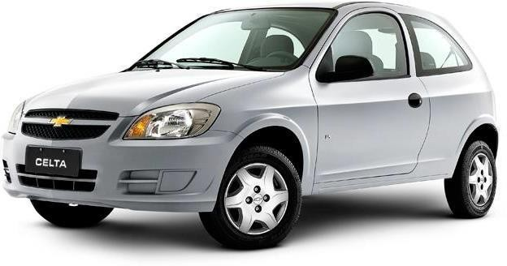

TROCHAS MAXIMAS

1. En el eje delantero: 1655 mm
2. En el eje trasero 1655 mm

NÚMERO DE PLAZAS

5 (cinco)

A2) Vista ¾ trasera del auto

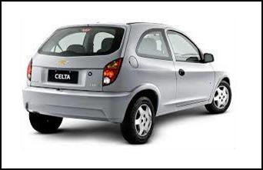

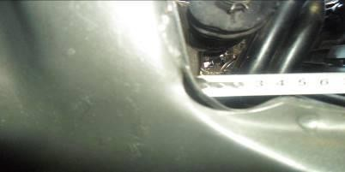

DESDE REFUERZO DE PARALLAMA AL CENTRO DE CIGÜEÑAL.320MM

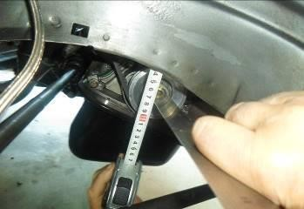

ALTURA: Desde plano inferior larguero a centro cigüeñal 75mm.

INFORMACIONES COMPLEMENTARIAS CARROCERIA:

Se permite capot, guardabarros delantero, trasero, lateral, y portón trasero de fibra que deben ser similar en formas y medidas al original.

SUSPENSION DELANTERA Y TRASERA

El tensor delantero es libre sin modificar los entre centros de anclajes.

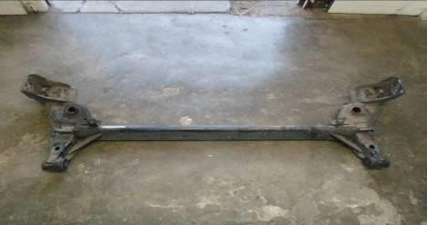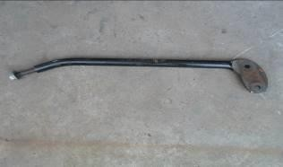

El eje trasero debe ser el original. Se permite su refuerzo e incorporar un dispositivo para la incorporación de; punta de eje, maza y frenos a campana del modelo Fiat Uno.

En el anclaje del eje trasero con la carrocería se permite reemplazar el buje original por otro de diferente material conservado sus cotas.

Está prohibido su reemplazo por una rotula. Se permite reforzar puntualmente la zona de anclaje con caño o chapa. El entre centros de los amortiguadores delanteros debe ser 1008 mm +/ - 5mm.

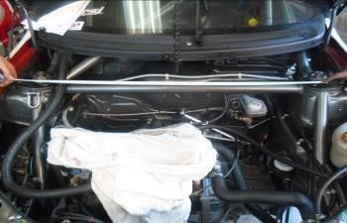

Los amortiguadores traseros deben estar alojados en la torreta original sin modificación.

Porta maza: Debe ser el original según modelo muestra que posee la Técnica del Turismo Pista con un dispositivo de control que estará disponible.

Está permitido colocar la maza delantera, y punta de eje de Fiat Uno. También se puede usar maza, frenos traseros y llantas de Fiat Uno.

AMORTIGUADORES DELANTEROS Y TRASEROS:

Deben los originales o similares de reposición. Su sistema de funcionamiento debe ser el original. En los amortiguadores traseros el anclaje inferior y superior puede ser de buje o rotula y no debe estar anclado en forma directa a la estructura de seguridad.

Diámetro máximo de los vástagos es de 20 mm y el del cárter es de 52 mm Su

## 

## ARTICULO 1.2: Chevrolet Corsa

CONSTRUCTOR / MANUFACTURER: CHEVROLET

TIPO DE CONSTRUCCION

1. Tipo MONOCASCO
2. Material del chasis / carrocería: ACERO / STEEL

NÚMERO DE VOLUMENES

2 (Dos)

A1) Vista ¾ delantera del auto

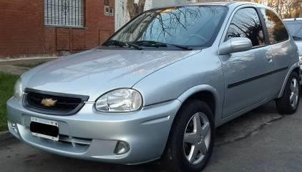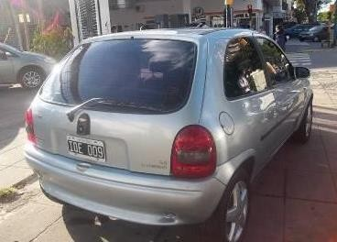

TROCHAS MAXIMAS

1. En el eje delantero 655 mm
2. En el eje trasero 1655 mm

NÚMERO DE PLAZAS

5 (cinco)

A2) Vista ¾ trasera del auto



DESDE REFUERZO DE PARALLAMA AL CENTRO DE CIGÜEÑAL.320MM



ALTURA: Desde plano inferior larguero a centro cigüeñal 75mm.

INFORMACIONES COMPLEMENTARIAS CARROCERIA:

Se permite capot, guardabarros delantero, trasero, lateral, y portón trasero de fibra que deben ser similar en formas y medidas al original.

SUSPENSION DELANTERA Y TRASERA

El tensor delantero es libre sin modificar los entre centros de anclajes



El eje trasero debe ser el original. Se permite su refuerzo e incorporar un dispositivo para la incorporación de; punta de eje, maza y frenos a campana del modelo Fiat Uno.

En el anclaje del eje trasero con la carrocería se permite reemplazar el buje original por otro de diferente material conservado sus cotas.

Está prohibido su reemplazo por una rotula. Se permite reforzar puntualmente la zona de anclaje con caño o chapa.

El entre centros de los amortiguadores delanteros debe ser 1008 mm +/ - 5mm.



Los amortiguadores traseros deben estar alojados en la torreta original sin modificación.

Porta maza: Debe ser el original según modelo muestra que posee la Técnica del Turismo Pista con un dispositivo de control que estará disponible.

Está permitido colocar la maza delantera, y punta de eje de Fiat Uno. También se puede usar maza, frenos traseros y llantas de Fiat Uno.

AMORTIGUADORES DELANTEROS Y TRASEROS:

Deben los originales o similares de reposición. Su sistema de funcionamiento debe ser el original. En los amortiguadores traseros el anclaje inferior y superior puede ser de buje o rotula y no debe estar anclado en forma directa a la estructura de seguridad.

Diámetro máximo de los vástagos es de 20 mm y el del cárter es de 52 mm.

## 

## ARTÍCULO 1.3: Fiat Mobi

CONSTRUCTOR: FIAT TIPO DE CONSTRUCCION

1. Tipo MONOCASCO
2. Material del chasis / carrocería: ACERO

NÚMERO DE VOLUMENES

2 (Dos)

A1) Vista ¾ delantera del auto

NÚMERO DE PLAZAS

5 (cinco)

A2) Vista ¾ trasera del auto

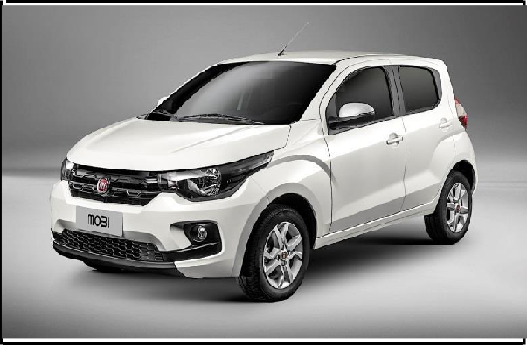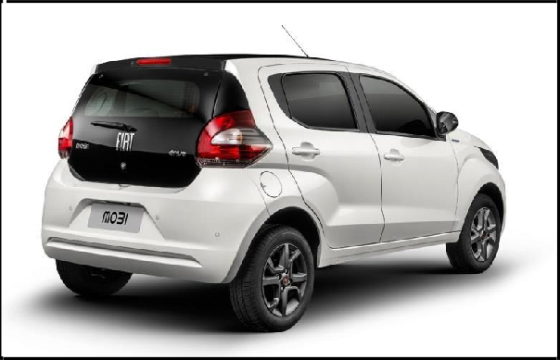

SUSPENSION DELANTERA Y TRASERA AMORTIGUADORES DELANTEROS Y TRASEROS:

Deben los originales o similares de reposición. Su sistema de funcionamiento debe ser el original. En los amortiguadores traseros el anclaje inferior y superior puede ser de buje o rotula y no debe estar anclado en forma directa a la estructura de seguridad.

Diámetro máximo de los vástagos es de 20 mm y el del cárter es de 52 mm

## ARTÍCULO 1.4: Fiat Palio

CONSTRUCTOR: FIAT

TIPO DE CONSTRUCCION

1. Tipo MONOCASCO
2. Material del chasis / carrocería: ACERO

NÚMERO DE VOLUMENES

2 (Dos)

A1) Vista ¾ delantera del auto

NÚMERO DE PLAZAS

5 (cinco)

A2) Vista ¾ trasera del auto

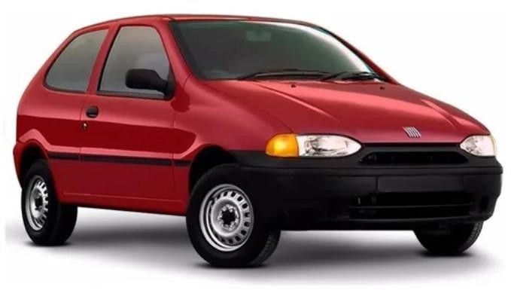 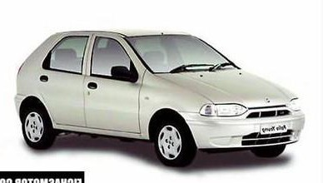

SUSPENSION DELANTERA Y TRASERA AMORTIGUADORES DELANTEROS Y TRASEROS:

Deben los originales o similares de reposición. Su sistema de funcionamiento debe ser el original. En los amortiguadores traseros el anclaje inferior y superior puede ser de buje o rotula y no debe estar anclado en forma directa a la estructura de seguridad.

Diámetro máximo de los vástagos es de 20 mm y el del cárter es de 52 mm

## ARTICULO 1.5: Fiat Palio Novo

CONSTRUCTOR: FIAT TIPO DE CONSTRUCCION

1. Tipo MONOCASCO
2. Material del chasis / carrocería: ACERO

NÚMERO DE VOLUMENES

2 (Dos)

A1) Vista ¾ delantera del auto

NÚMERO DE PLAZAS

5 (cinco)

A2) Vista ¾ trasera del auto

 

SUSPENSION DELANTERA Y TRASERA AMORTIGUADORES DELANTEROS Y TRASEROS:

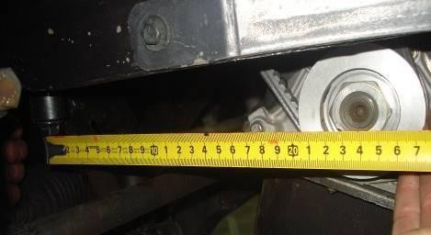Deben los originales o similares de reposición. Su sistema de funcionamiento debe ser el original. En los amortiguadores traseros el anclaje inferior y superior puede ser de buje o rotula y no debe estar anclado en forma directa a la estructura de seguridad.

Diámetro máximo de los vástagos es de 20 mm y el del cárter es de 52 mm

ARTICULO 1.6: Ford K

CONSTRUCTOR: FORD

TIPO DE CONSTRUCCION

1. Tipo MONOCASCO
2. Material del chasis / carrocería: ACERO

NÚMERO DE VOLUMENES

2 (Dos)

A1) Vista ¾ delantera del auto

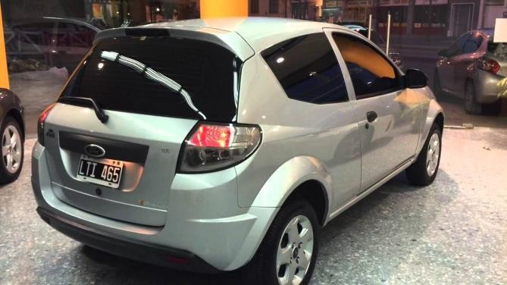

TROCHAS MAXIMAS

1. En el eje delantero 1690 mm
2. En el eje trasero 1660 mm

NÚMERO DE PLAZAS

5 (cinco)

A2) Vista ¾ trasera del auto

La foto indica 240 mm entre el centro de anclaje de chasis secundario a centro del cigüeñal (+/- 5 mm)

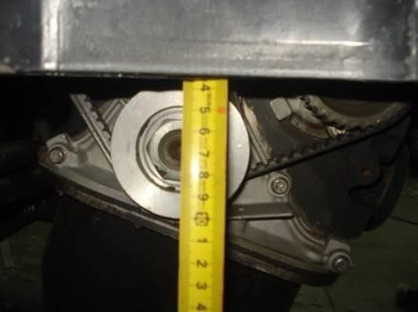

Se indica 70mm tomada desde el plano superior horizontal del falso chasis al centro del cigüeñal y perpendicular a éste. (+/- 5 mm)

INFORMACIONES COMPLEMENTARIAS CARROCERIA:

SUSPENSION DELANTERA Y TRASERA AMORTIGUADORES DELANTEROS Y TRASEROS:

Deben los originales o similares de reposición. Su sistema de funcionamiento debe ser el original. En los amortiguadores traseros el anclaje inferior y superior puede ser de buje o rotula y no debe estar anclado en forma directa a la estructura de seguridad.

Amortiguador delantero: Diámetro máximo de los vástagos es de 22 mm y el del cárter es de 58 mm Amortiguador trasero: Diámetro máximo de los vástagos es de 18 mm y el del cárter es de 56 mm

## ARTICULO 1.7: Ford K nuevo

CONSTRUCTOR: FORD TIPO DE CONSTRUCCION

1. Tipo MONOCASCO
2. Material del chasis / carrocería: ACERO

NÚMERO DE VOLUMENES

2 (Dos)

A1) Vista ¾ delantera del auto



TROCHAS MAXIMAS

1. En el eje delantero 1700 mm
2. En el eje trasero 1720 mm

NÚMERO DE PLAZAS

5 (cinco)

A2) Vista ¾ trasera del auto

INFORMACIONES COMPLEMENTARIAS CARROCERIA:

La entrada de aire a la toma por la cual se podrá cortar la parrilla deberá ser de 150 mm x 70 mm máximo o de un área equivalente cualquiera sea su forma.

SUSPENSION DELANTERA Y TRASERA AMORTIGUADORES DELANTEROS Y TRASEROS:

Deben los originales o similares de reposición. Su sistema de funcionamiento debe ser el original. En los amortiguadores traseros el anclaje inferior y superior puede ser de buje o rotula y no debe estar anclado en forma directa a la estructura de seguridad.

Diámetro máximo de los vástagos es de 20 mm

## ARTÍCULO 1.8: Renault Kwid

CONSTRUCTOR: RENAULT

TIPO DE CONSTRUCCIÓN

1. Tipo MONOCASCO
2. Material del chasis / carrocería: ACERO NÚMERO DE VOLUMENES

(Dos)

A1) Vista ¾ delantera del auto

NÚMERO DE PLAZAS 2

5 (cinco)

A2) Vista ¾ trasera del auto



INFORMACIONES COMPLEMENTARIAS CARROCERIA:

Se permite capot, guardabarros delantero, trasero, lateral, y portón trasero de fibra que deben ser similar en formas y medidas al original.

## ARTÍCULO 1.9: Suzuki Fun

CONSTRUCTOR: SUZUKI

TIPO DE CONSTRUCCIÓN

1. Tipo MONOCASCO
2. Material del chasis / carrocería: ACERO

NÚMERO DE VOLUMENES

2 (Dos)

1. Vista ¾ delantera del auto

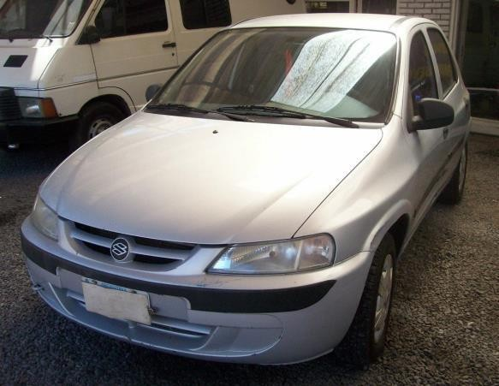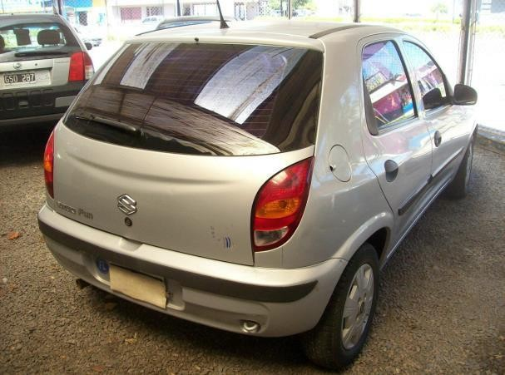

TROCHAS MAXIMAS

* 1. En el eje delantero 1655 mm
  2. En el eje trasero 1655 mm

NÚMERO DE PLAZAS

5 (cinco)

A2) Vista ¾ trasera del auto

INFORMACIONES COMPLEMENTARIAS CARROCERIA:

Se permite capot, guardabarros delantero, trasero, lateral, y portón trasero de fibra que deben ser similar en formas y medidas al original.



SUSPENSION DELANTERA Y TRASERA

El tensor delantero es libre sin modificar los entre centros de anclajes

El eje trasero debe ser el original. Se permite su refuerzo e incorporar un dispositivo para la incorporación de; punta de eje, maza y frenos a campana del modelo Fiat Uno.

En el anclaje del eje trasero con la carrocería se permite reemplazar el buje original por otro de diferente material conservado sus cotas.

Está prohibido su reemplazo por una rotula. Se permite reforzar puntualmente la zona de anclaje con caño o chapa.



El entre centros de los amortiguadores delanteros debe ser 1008 mm +/ - 5mm.



Los amortiguadores traseros deben estar alojados en la torreta original sin modificación.

Porta maza: Debe ser el original según modelo muestra que posee la Técnica del Turismo Pista con un dispositivo de control que estará disponible.

Está permitido colocar la maza delantera, y punta de eje de Fiat Uno. También se puede usar maza, frenos traseros y llantas de Fiat Uno.

AMORTIGUADORES DELANTEROS Y TRASEROS:

Deben los originales o similares de reposición. Su sistema de funcionamiento debe ser el original. En los amortiguadores traseros el anclaje inferior y superior puede ser de buje o rotula y no debe estar anclado en forma directa a la estructura de seguridad.

Diámetro máximo de los vástagos es de 20 mm y el del cárter es de 52 mm

## ARTÍCULO 1.10: volkswagen Up

CONSTRUCTOR: VOLKSWAGEN

TIPO DE CONSTRUCCIÓN

1. Tipo MONOCASCO
2. Material del chasis / carrocería: ACERO

NÚMERO DE VOLUMENES

2 (Dos)

1. Vista ¾ delantera del auto



TROCHAS MAXIMAS

* 1. En el eje delantero 1675 mm
  2. En el eje trasero 1675 mm Entre ejes máximo: 2420 mm

NÚMERO DE PLAZAS

5 (cinco)

A2) Vista ¾ trasera del auto

INFORMACIONES COMPLEMENTARIAS CARROCERIA:

Se permite capot, guardabarros delantero, trasero, lateral, y portón trasero de fibra que deben ser similar en formas y medidas al original.

Se puede recortar la estructura secundaria en la zona vinculada a la caja de cambios solamente, para poder alojar la misma.

Se permite colocar travesaño en estructura secundaria (araña) vinculado extremo delantero según foto

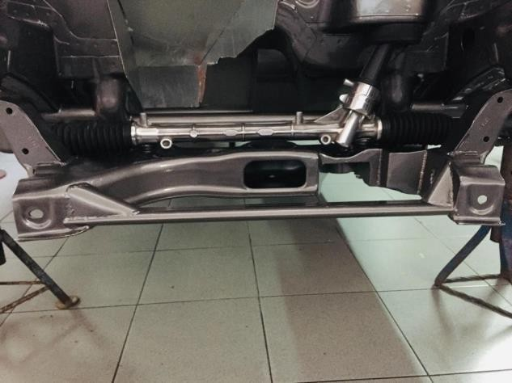

SUSPENSION DELANTERA Y TRASERA DIRECCION

Se permite girar caja de dirección hasta 30 ° manteniendo ubicación original

En la parrilla se permite colocar rotula en anclaje trasero de la misma. Se permite reforzar en el anclaje de rótula vinculada al portamaza.

AMORTIGUADORES DELANTEROS Y TRASEROS:

Deben los originales o similares de reposición. Su sistema de funcionamiento debe ser el original. En los amortiguadores traseros el anclaje inferior y superior puede ser de buje o rotula y no debe estar anclado en forma directa a la estructura de seguridad.

Amortiguadores: Delanteros: cárter: hasta 58mm. Vástago hasta 22mm. Se permite colocar dispositivo en anclaje inferior para refuerzo.

Se permite la prolongación de amortiguador con anclaje superior

# ARTÍCULO 2: MOTOR

Todos los autos de la CLASE 2 deberán estar equipados con motor FIAT TIPO 1.6. Ver detalles en este reglamento y en la ficha de HOMOLOGACION.

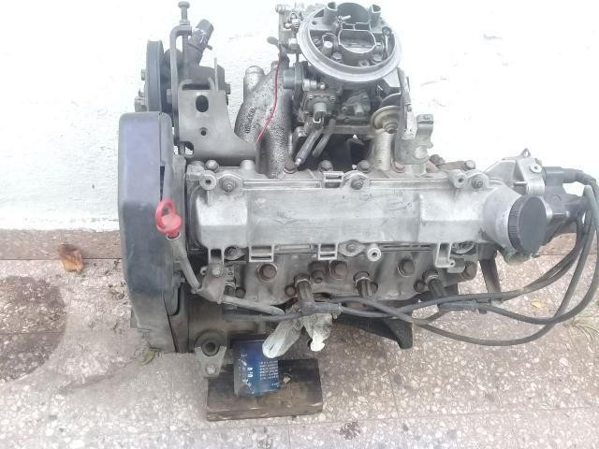

## ARTÍCULO 2.1: BLOCK

MOTOR FIAT TIPO 1.6 de fabricación de gran serie, diámetros de cilindros 86,4 mm se permite rectificar hasta 1,08 milímetro sin tolerancia (medida final admitida sin excepción ni tolerancia 87,48), encamisar cilindros, rectificar bancadas, embujar apoyos de árbol de levas, colocar guías para centrado de tapa de cilindro, sujetar tapones de agua y de aceite, no se permiten perforaciones que permitan el paso de flujos de aceites o refrigerantes. Todos los mecanizados deberán conservar la posición de la geometría original, no se permite cambiar inclinaciones al momento de rectificar, no se permiten desplazamientos de cilindros o de bancadas, estos deberán conservar el centrado original.

Se permite colocar un refuerzo de metal entre el block y el cárter con el único fin de reforzar las bancadas del block. Se permite atornillar con bulones adicionales este refuerzo al block, con el único fin de que no se desarme al sacar el cárter.

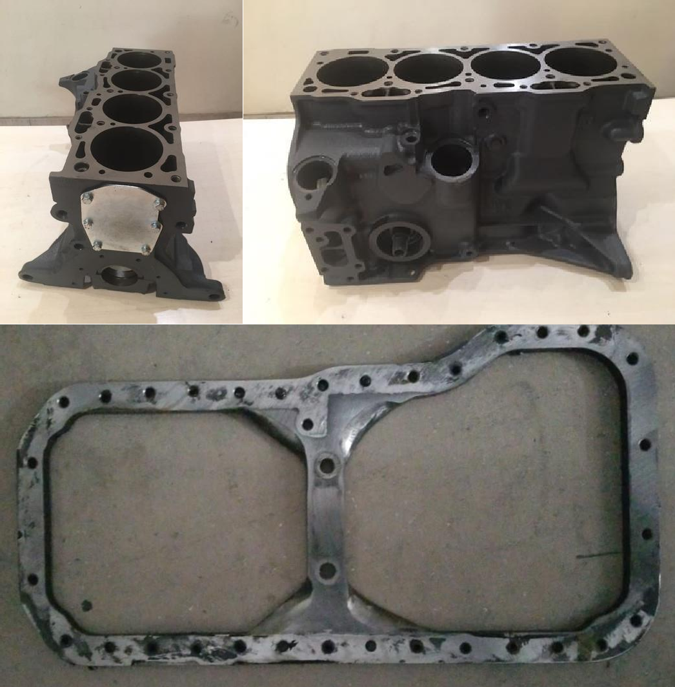

## ARTÍCULO 2.2: CIGÜEÑAL

ORIGINAL FIAT. Peso mínimo 8900 gramos, recorrido 67.40 +/- 0.30 milímetros. Se permite rectificar muñones de bielas y bancadas, sin desplazamientos, dar tratamiento de dureza, balancear mediante orificios únicamente. Tapones libres. Se permiten lágrimas en la lubricación de los muñones.

## ARTÍCULO 2.3: BIELAS

ORIGINALES FIAT. Se permite rectificar su interior sin desplazamiento, embujar alojamientos de pernos, balancear sin agregar material, rectificar para juego axial, se permite maquinar su parte inferior o superior para balancear, manteniendo una original, peso mínimo 610 gramos con bulones, tuercas incluidos **y sin metales de cojinetes**. Bulones y tuercas libres

Medida entre centros 128.3 mm +/- 0.20 mm.

Nota: La técnica está consciente de que existen bielas originales de 600gr de peso las cuales no serán admitidas.

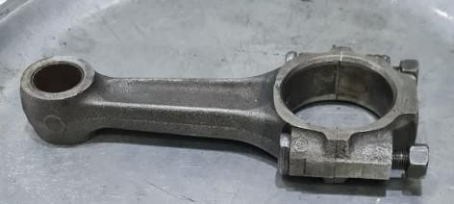

## ARTÍCULO 2.4: PERNOS DE BIELAS

DIAMETRO 22 mm, material acero tratado, largo libre, forma del orificio libre, trabas y peso libre

## ARTÍCULO 2.5: PISTONES

MARCA PERSAN CODIGO 368, no se permitirán otros tipos y marcas de pistones, sentido de orientación de armado ORIGINAL, se permite tornear la cabeza en forma plana y sin escalones para cumplir con la relación de compresión y Afloramiento del pistón (0,00 mm) VER FOTO. No se permite el pulido de la cabeza del pistón, se permite el mecanizado para que no toque las válvulas (VER FOTO). No se permite ningún tipo de perforación adicional.

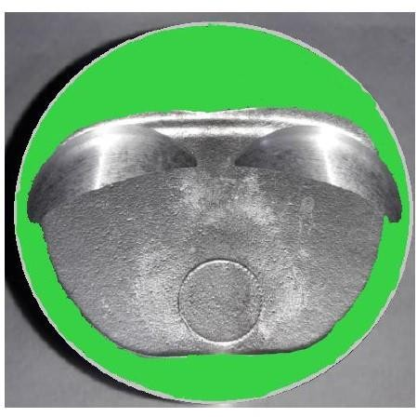 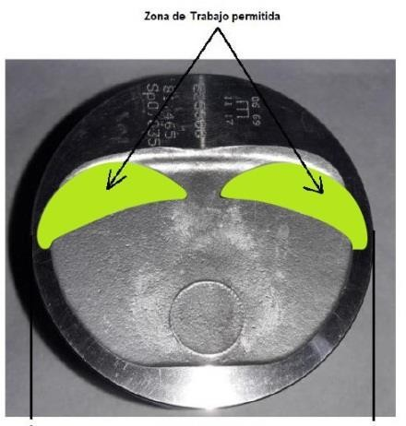

SE DEBERAN CONSERVAR LOS GRABADOS INTERNOS (VER FOTO). No se permite el pulido de la cabeza del pistón, se deberá conservar el círculo marcado por el proceso de fundición de la pieza.

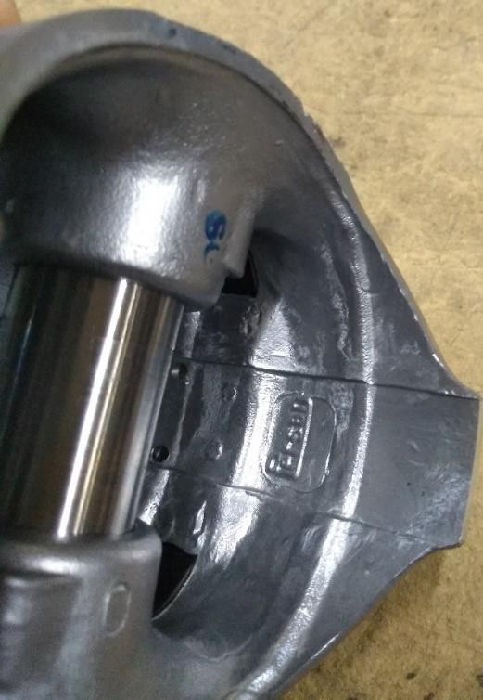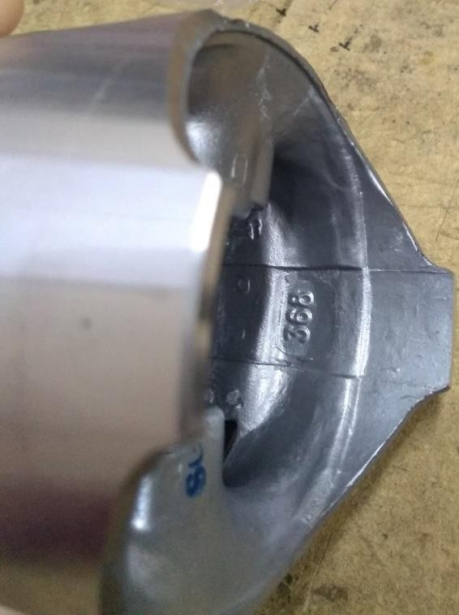

## ARTÍCULO 2.6: AROS DE PISTONES

ESPESOR ORIGINALES, primer aro 1,5 mm (cara de fricción mínima 1 mm), segundo aro 1,75 mm (cara de fricción mínima 1,25 mm), tercer aro 3 milímetros. Los aros deberán ser funcionales, ósea que su diámetro abierto (estado natural) deberá ser mayor que el diámetro del cilindro.

## ARTÍCULO 2.7: COJINETES

DE BIELAS Y BANCADAS con forma original, no se permiten ranurados ni perforados adicionales.

## ARTÍCULO 2.8: CARTER DE ACEITE

ORIGINAL, de chapa estampada, exterior ORIGINAL, interior y diseño del rompe-ola libre, no se permite perforar (salvo para tornillos de sujeción del rompe-olas). No se permite Carter seco. Deberá mantener el tapón de drenaje en su posición original. No se permiten aletas disipadoras adicionales.

## ARTÍCULO 2.9: VOLANTE

ORIGINAL o SIMILAR DE ACERO de una sola pieza**, peso mínimo 6000 gramos, peso máximo 7000 gramos**, Corona de arranque ORIGINAL y en su posición ORIGINAL, se pesa con las guías de centrado de la placa de embrague, sin ningún tornillo y corona de arranque incluida, en el caso de tener bujes auxiliares en los bulones de anclaje, estos deberán ser retirados al momento del pesaje.

## ARTÍCULO 2.10: DISCO Y PLACA DE EMBRAGUE

DISCO: disco libre permitido sinterizado, DIAMETRO 190 mm, prohibida masa flotante, peso mínimo 500 gramos PLACA DE EMBRAGUE: Placa original, no multidisco. Preparación libre, bulones libres. Accionamiento libre. **Peso mínimo** de la, placa sin incluir tornillos ni el disco 2450 gramos sin tolerancia.

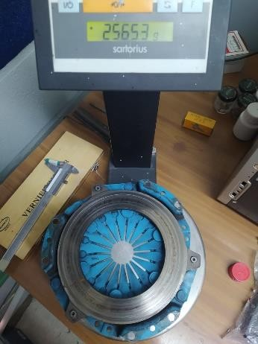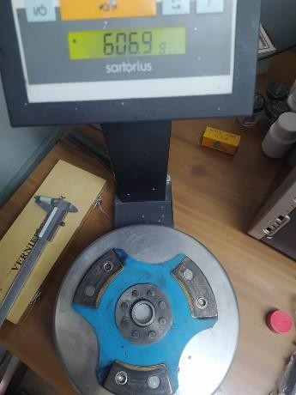

## ARTÍCULO 2.11: TAPA DE CILINDRO

Original o similar código 7618445 Se autoriza rectificar su plano manteniendo inclinación original. Conductos de admisión y escape libres preparación sin agregado de material. Asientos de válvulas libres. Guías de válvulas permitidas de bronces y/o embujar con bronce. Se permite cortar las Guías de válvulas en el interior de los conductos de la tapa.

Se permiten reparar hasta dos cámaras o cielos, por causas de roturas, manteniendo la forma y medidas originales.

Las cámaras se medirán con patrones especiales o se escaneara el cielo en forma digital para comparación con cámara patrón.

MEDIDAS EN FICHA DE HOMOLOGACION.

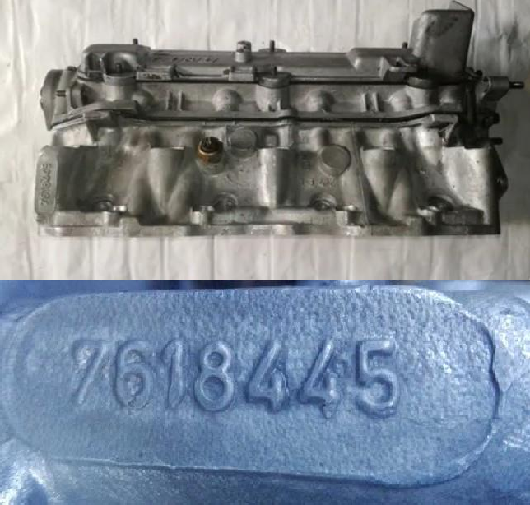

## ARTÍCULO 2.12: ARBOL DE LEVAS

PROVISTO POR LA CATEGORIA, MONOLEVA, no se permite modificar, no se permite embujar apoyos de árbol de levas.

La categoría se reserva el derecho de re-sortear los árboles de levas según se crea conveniente. Serán retirados periódicamente para control.

De constatarse cualquier anomalía o defecto en el árbol de levas (que no sea de construcción) será reemplazado o reconstruido y su costo estará a cargo de quien lo poseía.

## ARTICULO 2.13 BOTADORES

ORIGINALES (0004152447), no se permiten ningún tipo de mecanizado ni alivianado, peso mínimo 52 gramos.

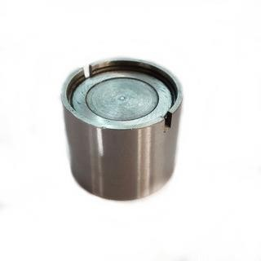

## ARTÍCULO 2.14: PLATILLOS DE VALVULAS

PLATILLOS DE VALVULAS ORIGINALES, en forma y material, TRABAS DE VALVULAS ORIGINALES

## ARTÍCULO 2.15: RESORTES DE VALVULAS

LIBRE, se permite el uso de un solo resorte por válvula. Se permiten suplementar con arandelas para igualar fuerzas.

## ARTÍCULO 2.16: VALVULAS

SOLO SE PERMITEN las válvulas marca MALHE.

Admisión CODIGO 1667 o VA0250054. (39,0 mm x 7,98 mm x 108,5 mm tolerancia en el largo -1mm) Escape CODIGO 21066 o VE0250493. (31,0 mm x 7,98 mm x 109 mm tolerancia en el largo -1mm)

Solo SE PERMITE MODIFICAR el largo y se permite rectificar conservando el diámetro y el Angulo original de fabricación

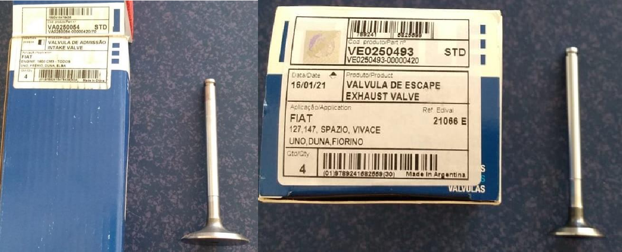

## ARTÍCULO 2.17: CASQUILLOS DE VALVULAS

Los orificios de los casquillos deberán ser redondos y de diámetros máximos ADMISION 34,5 mm sin tolerancia Y ESCAPE 28,2 mm sin tolerancia, forma del perfil del casquillo libre. No deberán asomar en el cielo de la cámara de combustión más de 3 décimas de milímetro,

## ARTÍCULO 2.18: CUNA Y TAPA ARBOL DE LEVAS

CUNA: Se permite cepillar con el fin de utilizar pastillas más finas. Este elemento formará parte de la medición del árbol de levas. Se permite perforar para colocar precintos.

TAPA DE ARBOL DE LEVAS: Se permite el reemplazo de la original por una tapa decorativa, manteniendo la posición de los tornillos y con una tapa de llenado de aceite adecuada.

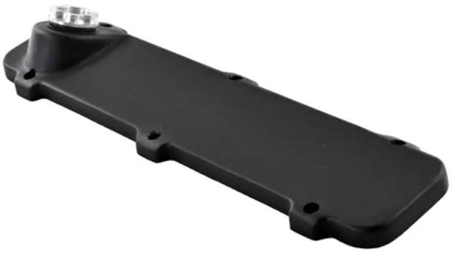

## ARTÍCULO 2.19: MULTIPLE DE ADMISION

ORIGINAL FIAT UNO a carburador, Numero de serie 7696043, no se permite arenado, mecanizado, lijado o trabajo alguno en el interior y en el exterior. Debe ser absolutamente estanco, no se permite reemplazar la placa central. Deberá poseer tapones en las entradas de agua. NO se permite acomodar las bocas del borde el múltiple del lado motor.

Se podrá probar estanqueidad tapando la entrada del carburador y las salidas a la tapa, con aire comprimido, en un recipiente con agua, no deberá haber pérdidas de aire

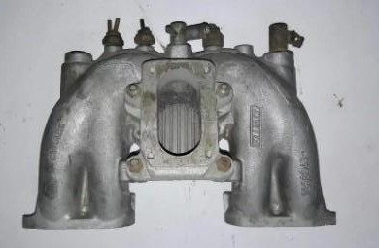

Las juntas del múltiple de admisión deberán ser de forma tal que no ingrese aire adicional al conducto. No se permite carburador flojo a modo de entrada de aire adicional.

## ARTICULO 2.20 MULTIPLE DE ESCAPE

ORIGINAL MOTOR TIPO, MATERIAL FUNDICION GRIS, NO pudiéndose trabajar ni por dentro ni por fuera, se permite chapa original aislante de calor entre múltiples. Ver fotografía

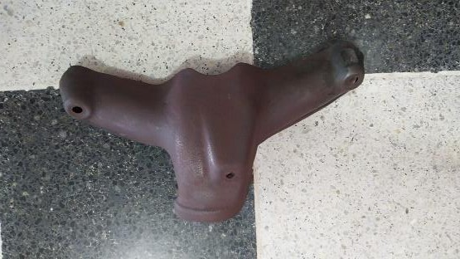

## ARTICULO 2.21 SALIDA DE ESCAPE

LIBRE EN SU FORMA, no deberá sobrepasar los límites del auto, prohibido uso de acero inoxidable, se probará con imán. Ver plano

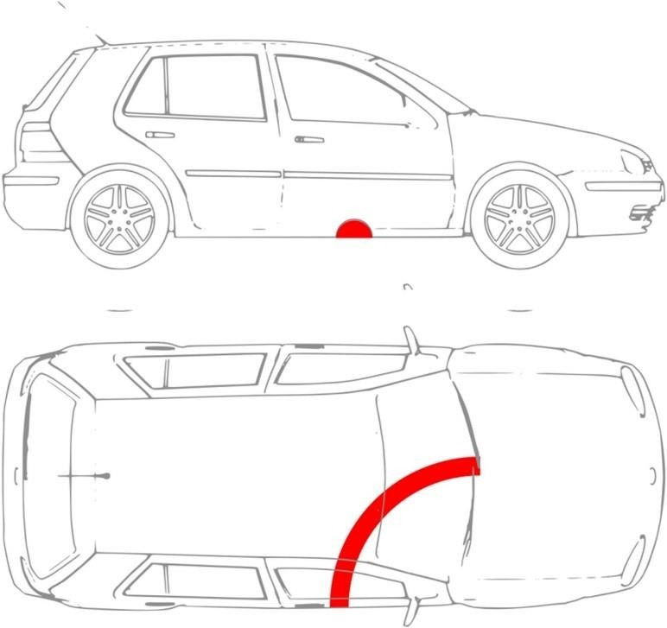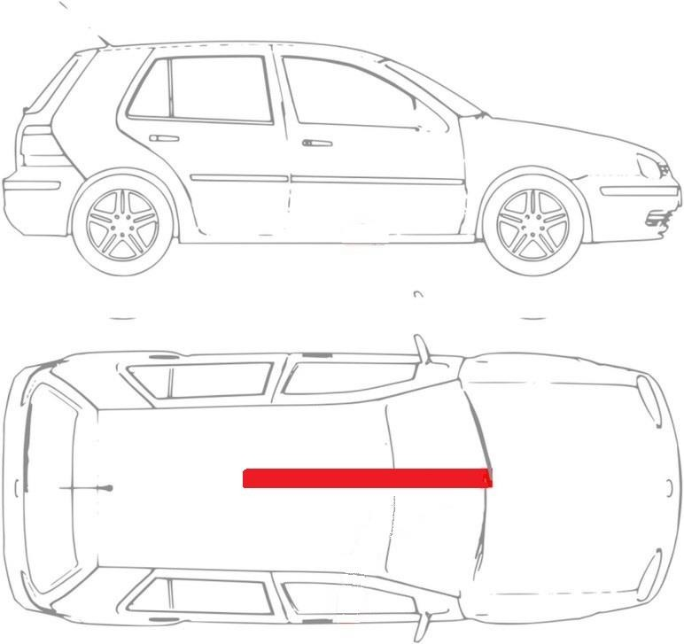

## ARTÍCULO 2.22: CARBURADOR

1. Marca WEBER 32-34 TLDE, diámetro de bocas 32 mm en su boca primaria y 34mm en su boca secundaria, difusores de 21mmen su boca primaria y 24mm en la boca secundaria, sin ningún tipo de modificación salvo de los elementos que regulan la relación aire/nafta (chicleres, restricción de la válvula de potencia y sobre alimentadores de alta).
2. Los tubos emulsores deben ser originales sin ningún tipo de modificación:
   1. Tipo F-74 en la boca primaria (ver adjunto imagen 1).
   2. Tipo F-25 en la boca secundaria (ver adjunto imagen 2).
3. Los centradores de mezcla deben ser originales en forma y medidas (ver plano adjunto).
4. El sistema de cebador debe eliminarse.
5. Se deben obstruir las tomas de vacío externas del carburador con material epóxico o cualquier método que garantice su estanqueidad.
6. Los elementos plásticos de la tapa de carburador son optativos, se permite girar 180 grados el venteo de la cuba.
7. Eje de aceleración diámetro mínimo 7,80mm y medidas s/m de uso comercial.
8. Espesor mínimo de mariposa 0,90 mm
9. Se permite grallanado solo para limpieza.
10. El alojamiento del centrador de mezcla en la tapa debe tener 14mm de altura máxima (ver adjunto imagen 3)
11. Todo aire que ingrese al motor debe pasar por los difusores
12. Diámetro alojamiento emulsores máximo 5,70mm

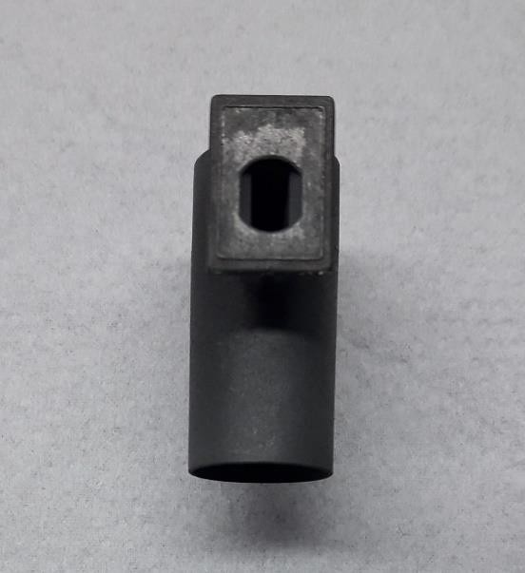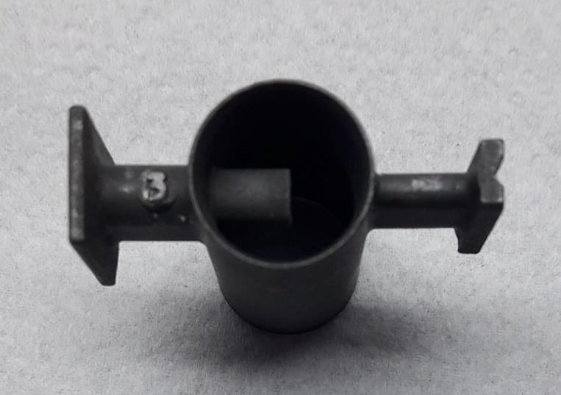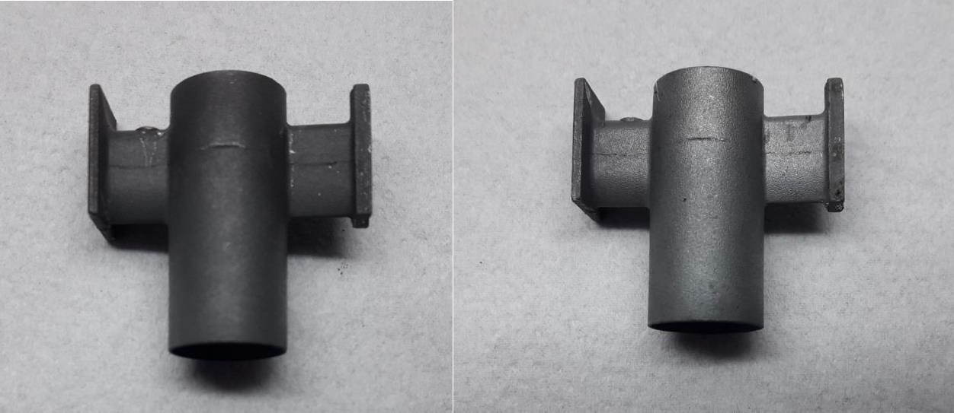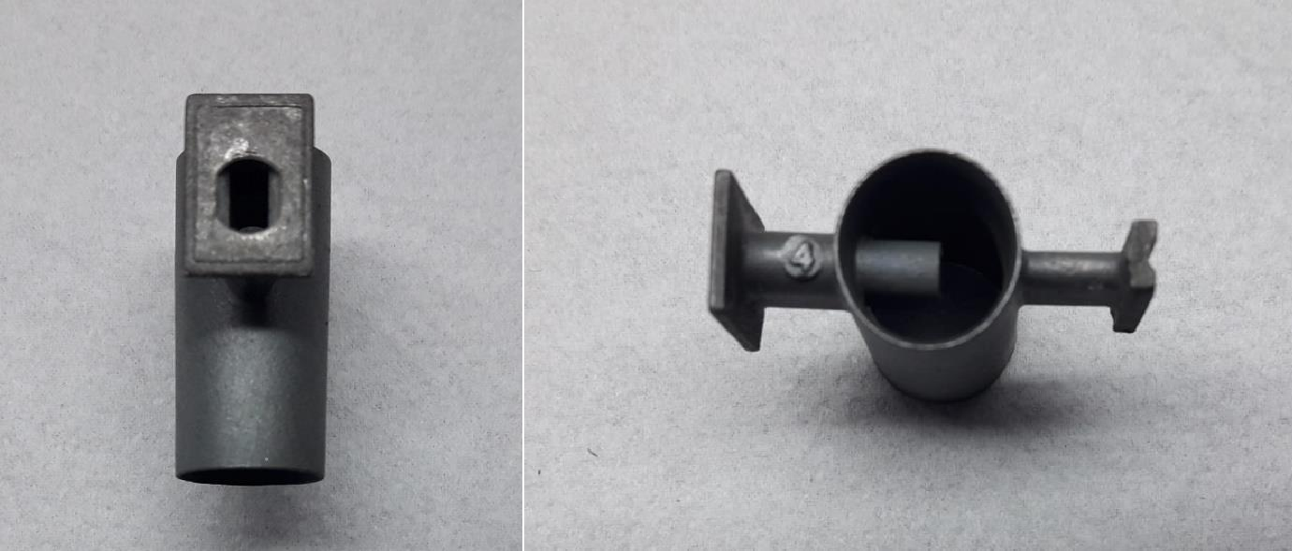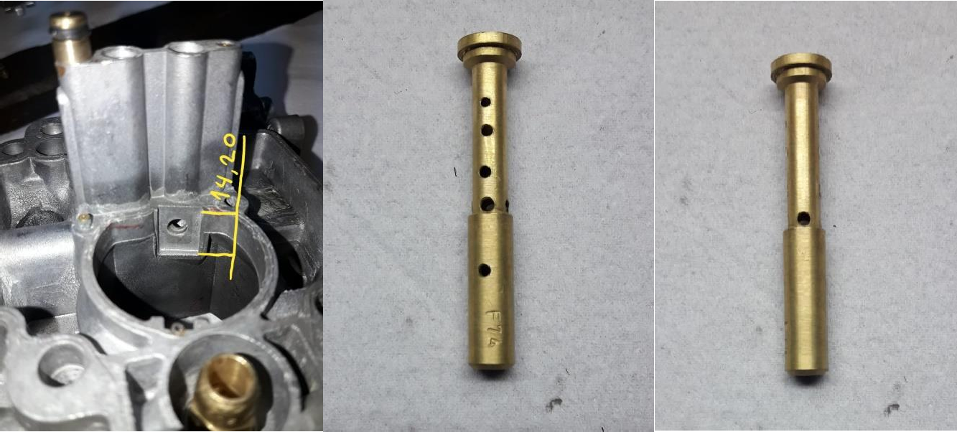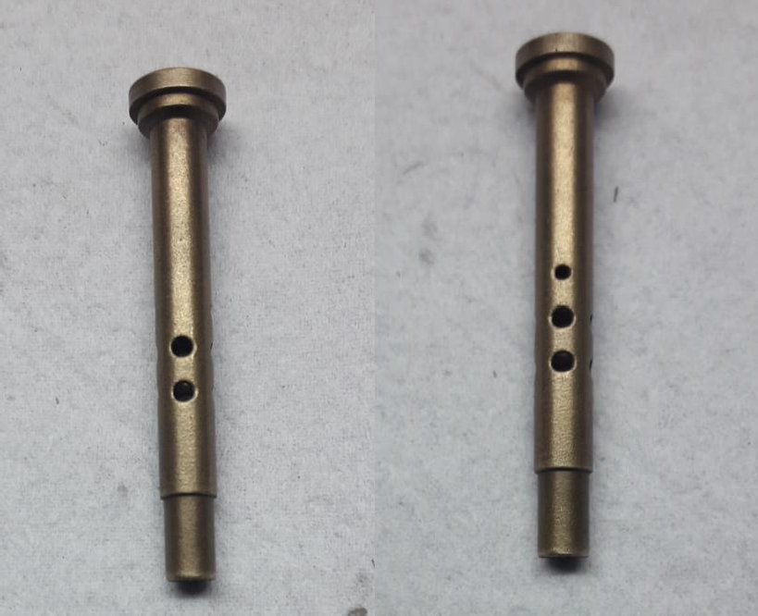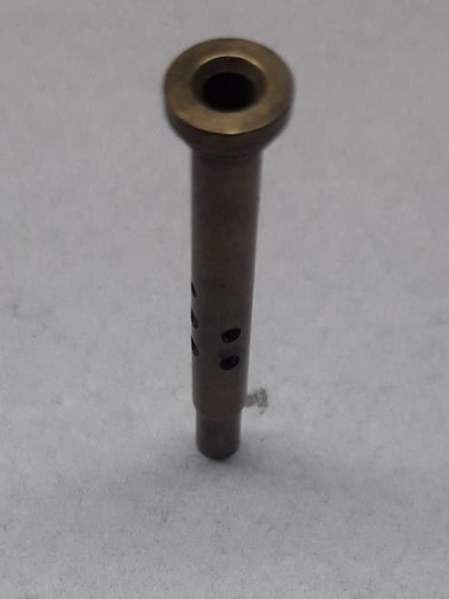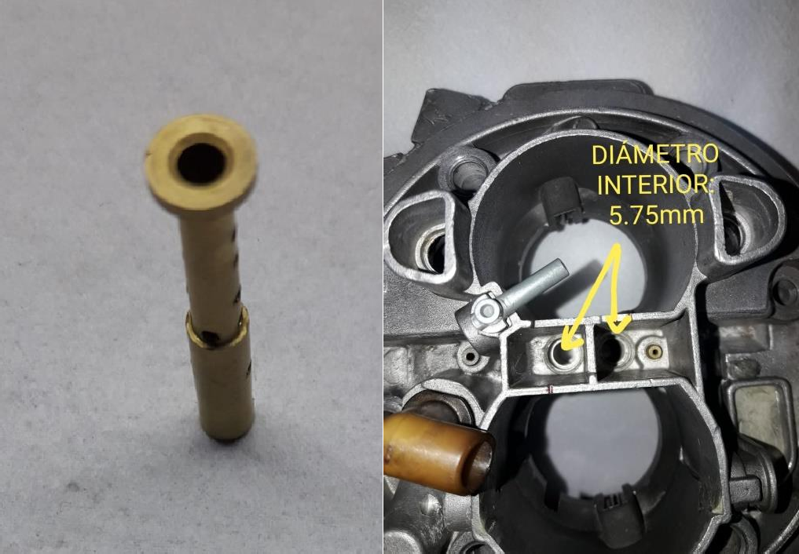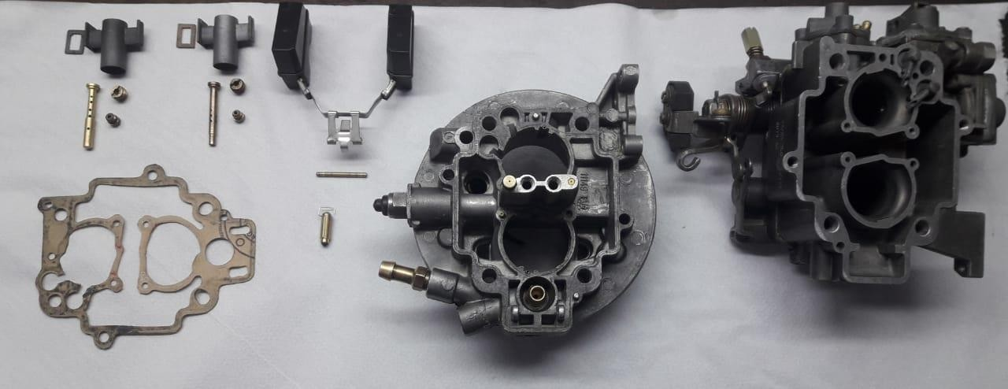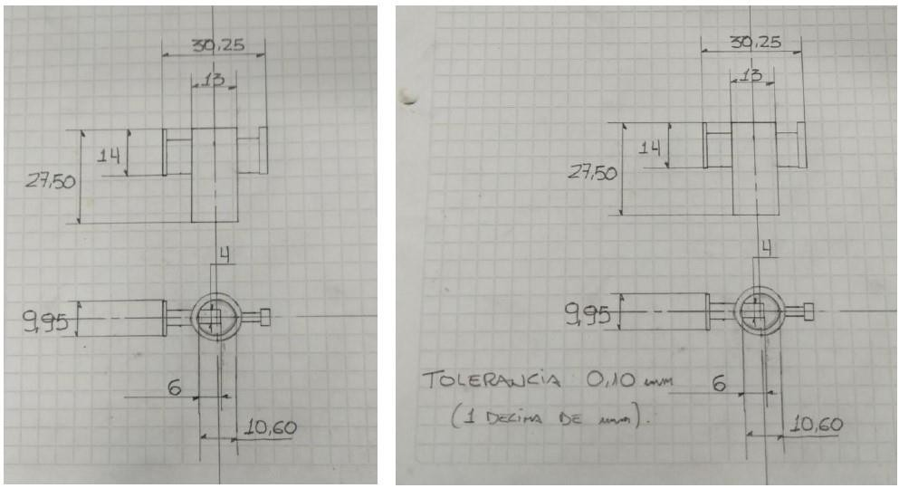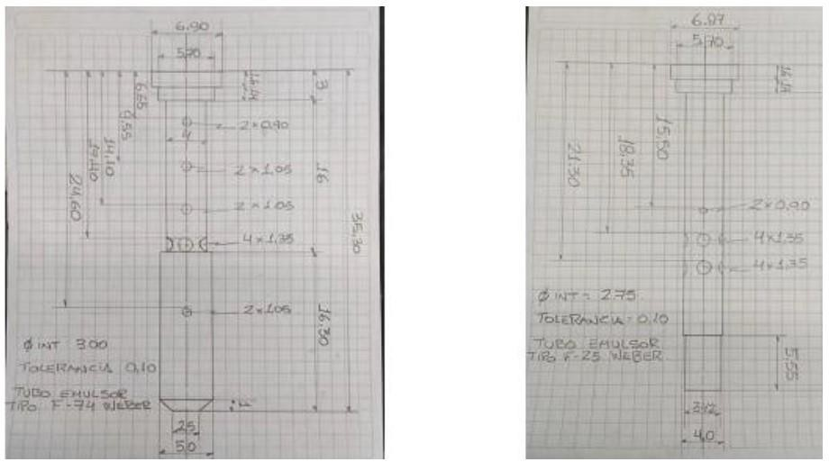

## ARTÍCULO 2.23: TOMA DE AIRE

Todos los motores deberán estar equipados con filtros de aire ARC RACING (TIPO BOINA), las bases de los filtros se podrán comprar en la categoría y no se podrán alterar en ningún aspecto.

NO SE PERMITE NINGUN TIPO DE CANALIZADOR QUE DIRIJA EL AIRE A LA TOMA DE AIRE.

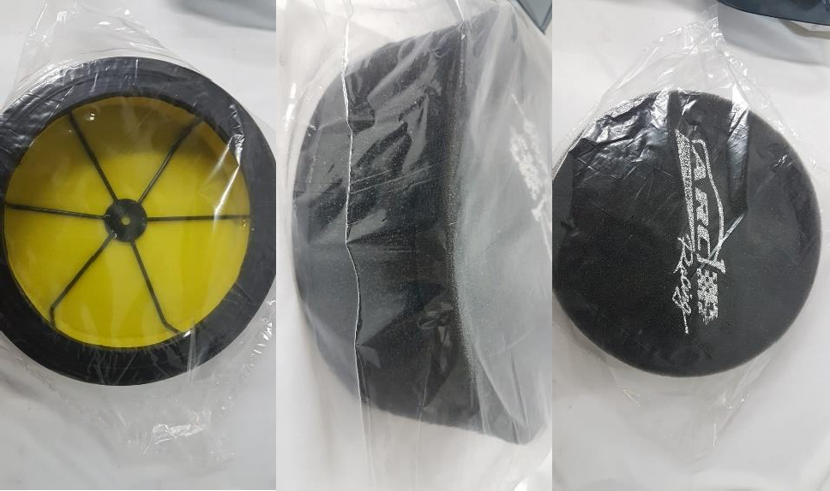

## ARTÍCULO 2.24: CORREA DENTADA Y DISTRIBUCION

Optativo el uso del cubre correa dentada, se permite corrector de puesta a punto en el engranaje del árbol de levas, polea y maza libre, tensor de correa mecánico libre. PROHIBIDO TENSOR VARIABLE

## ARTÍCULO 2.25: MOTOR DE ARRANQUE

Deberá poseer un motor de arranque (burro) que sea capaz de encender el auto en la grilla

## ARTÍCULO 2.26: LUBRICACION INTERNA y REFRIGERACION

Bomba de aceite ORIGINAL O SU REEMPLAZO, ubicación original, chupa de aceite libre, se permite restrictor en venas de aceite de lubricación del árbol de levas.

Bomba de agua ORIGINAL O SU REEMPLAZO, ubicación original, accionada con correa

## ARTÍCULO 2.27: FILTRO DE ACEITE

LIBRE, en su posición original

## ARTÍCULO 2.28: RADIADOR DE ACEITE

NO SE PERMITE EL USO DE RADIADORES DE ACEITE ADICIONALES.

## ARTÍCULO 2.29: ENCENDIDO y BOBINA

Solo se permitirá una (1) bobina de encendido. Deberá ser:

BOSCH código 9 220 081 067 o FERRAZZI BA355. Modulo ORIGINAL o reemplazo de gran serie, cualquier marca, no se permite adulterar o desarmar, no se permite doble encendido conectado (encendido de respaldo) Para el cambio de módulo de encendido se deberá levantar el capot y cambiar los cables manualmente. Sistema inductivo, Prohibido módulos programables y encendido multichispas

Prohibido limitador externo de RPM y/o control de largada

Los cables del distribuidor, bobina y encendido deberán ser de fácil acceso e identificación para la técnica.

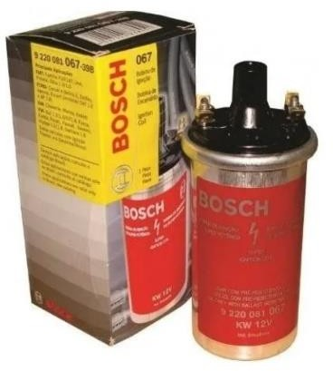 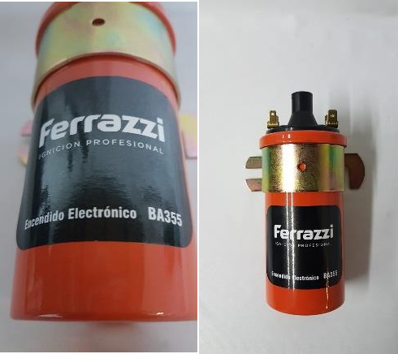

## ARTÍCULO 2.30: BUJIAS

Solo se admitirán 4 bujías iguales (las 4 deberán ser el mismo modelo), UN SOLO ELECTRODO, se prohíbe punta de IRIDIUMN.

según las siguientes marcas:

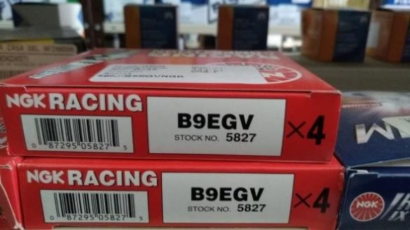NGK B9EGV NGK B8EGV CHAMPIONS N2 CHAMPIONS N3

## ARTÍCULO 2.31: DISTRIBUIDOR

OBLIGATORIO EL DISTRIBUIDOR EN EL BLOCK, sincronizado por la bomba de aceite, deberá ser con un único captor electrónico, se permite trabar los contrapesos de avance.

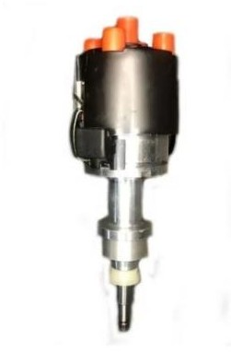DISTRIBUIDOR DE WV GOL (espiga reformada y adaptada a FIAT) Modulo FISPA o INDUMAG 1919

## ARTÍCULO 2.32: JUNTAS Y RETENES

Junta tapa de cilindros libre Otras juntas libres

Retenes libres pero obligatorios (incluidos retenes de válvulas)

## ARTÍCULO 2.33: SOPORTES MOTOR Y CAJA

Se permiten modificar del lado de la carrocería para adaptar a cada modelo de auto, no se permite modificar del lado del block o de la caja. DEBERAN SER PIEZAS QUE CONSERVEN EL ANCLAJE ORIGINAL DEL MOTOR Y CAJA, ADAPTADOS AL MODELO DEL AUTO EN USO.

## ARTICULO 2.34 RELACION DE COMPRESION

1. Relación de compresión máxima 10:1
2. Previo a la carrera el piloto deberá firmar una declaración jurada con el diámetro del cilindro y la carrera.
3. se medirá un cilindro, si está mal se medirá otro, si este está bien se medirá un tercero, con estos datos se tomará una decisión.
4. De medirse con máquina, se hará con la LISSO Compress. En el caso de que a criterio de los comisarios actuantes surgieran dudas en la verificación de la relación de compresión con el instrumento LISSO, la comprobación definitiva será con el método descripto a continuación.
   1. bureta de 50 ml
   2. una placa de vidrio perforada
   3. aceite hidráulico
   4. grasa.

Método: se permitirá eliminar el carbón depositado con un trapo humedecido con solvente, luego se humedecerán las superficies a cubicar, (cabeza del pistón, placa de vidrio y la cámara de combustión de la tapa). El pistón se colocará en el punto medio del recorrido y se aplicará una delgada capa de grasa a los fines del sellado adecuado de la zona de aros, evitando la fuga de líquidos a través de los mismos. Se colocará aceite hidráulico en la bureta, y se enrazará en cero, dejando escurrir un minuto, una vez apoyado el vidrio (con grasa en la superficie de apoyo) sobre el block con el pistón en PMS se llenará a través del orificio del vidrio, y se dejará escurrir un minuto, procediendo luego a medir el volumen de pistón (Vp)

Una vez apoyado (con grasa en la superficie de apoyo) el vidrio sobre la tapa de cilindros en la cámara de combustión, y habiendo colocado grasa entre las válvulas y sus asientos se llenará a través del orificio del vidrio y se dejará escurrir un minuto, procediendo luego a medir el volumen de cámara (Vc).

Se medirá el espesor de junta de la junta de los cilindros y se tomará el promedio (Ejp). Con Vp, Vc y EJP y diámetro de cilindros se obtiene el volumen de cámara de combustión medido VCCm de la siguiente formula

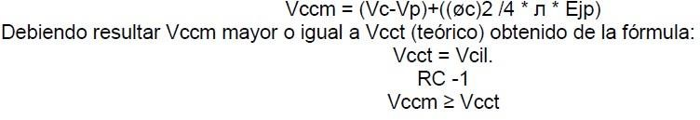

# Ficha de Homologación

|  |  |  |
| --- | --- | --- |
| **FICHA DE HOMOLOGACION MOTOR FIAT TIPO 1.6 LANCIA** | | |
| **DIAMETRO DE CILINDRO MAXIMO** | **86,4 mm +1.03mm** |  |
| **RECORRIDO CIGÜEÑAL** | **67,40 mm** |  |
| **PESO MINIMO DEL CIGÜEÑAL** | **8900 gramos** |  |
| **LARGO DE BIELA (ENTRE CENTRO)** | **128,5 mm +/- 0,30** |  |
| **PESO MINIMO DE LA BIELA** | **630 gramos** | **con bulones y tuercas** |
| **ESPESOR RANURA PRIMER ARO** | **1,5 mm** | **cara de fricción mínimo de 1 mm** |
| **ESPESOR RANURA SEGUNDO ARO** | **1,75 mm** | **cara de fricción mínimo de 1,25 mm** |
| **ESPESOR RANURA TERCER ARO** | **3 mm** |  |
| **PESO DEL VOLANTE** | **mínimo 6000 gramos** | **máximo 7000 gramos** |
| **TAPA DE CILINDRO NUMERO** | **7618445** |  |
| **DIAMETRO DE VALVULA DE ESCAPE MAX** | **31,0 mm** |  |
| **DIAMETRO DE VALVULA DE ADMISION MAX** | **39,5 mm** |  |
| **LARGO DE VALVULA DE ESCAPE** | **109,00 mm** |  |
| **LARGO DE VALVULA DE ADMISION** | **108,50 mm** |  |
| **RESORTES DE VALVULAS** | **libre** |  |
| **DIAMETRO COLECTOR DE ADMISION MAXIMO** | **redondo maximo 31,5** |  |
| **DIAMETRO COLECTOR DE ESCAPE MAXIMO** | **redondo maximo 29,7** |  |
| **DIAMETRO INTERIOR DE CASQUILLO ADMISION MAXIMO** | **35,70 mm** |  |
| **DIAMETRO INTERIOR DE CASQUILLO ESCAPE MAXIMO** | **27,10 mm** |  |
| **VALVULAS ADMISION** | **MHALE** | **CODIGO 1667 o VA0250054** |
| **VALVULAS ESCAPE** | **MHALE** | **CODIGO 21066 o VE0250493** |
| **CAMARA DE COMBUSTION** | **Inalterable formas y medidas** |  |
| **ARBOL DE LEVAS** | **monoleva provisto opr la categoria** |  |
| **MULTIPLE DE ESCAPE** | **original** |  |
| **MULTIPLE DE ADMISION** | **7696043** |  |
| **RELACION DE COMPRESION** | **10:1 maximo** |  |
| **BOTADORES** | **originales** |  |
| **TRABAS DE VALVULAS** | **originales** |  |
| **CARBURADOR** | **WEBER 32-34 TLDE** |  |
| **BUJIAS** | **BOSCH W3CS BOSCH W2CS** | **NGK B9EGV NGK B8EGV** |
| **BOBINA DE ENCENDIDO** | **BOSCH código 9 220 081 067** | **DELPHI GN10652** |
| **DISTRIBUIDOR** | **GAREF CON CAPTOR SIN AVANCE** |  |
| **FILTRO DE ACEITE** | **original** |  |
| **JUNTAS** | **libres** |  |
| **TENSOR DE CORREA DENTADA** | **mecanico libre** |  |
| **FILTRO DE AIRE** | **ARC** |  |

# ARTICULO 3 CAJA DE VELOCIDADES Y DIFERENCIAL

## ARTICULO 3.1

CAJA debe ser ORIGINAL DE TIPO LANCIA, de 5 velocidades hacia adelante y una hacia atrás, se deben respetar las relaciones y medidas abajo detalladas

|  |  |  |  |  |
| --- | --- | --- | --- | --- |
| velocidad | relacion | cant de dientes | ancho de los egranajes | diametro de los engranajes |
| **primera** | **3,909** | **43** | **36,0** |  |
| **11** | **36,0** |  |
| **segunda** | **2,238** | **47** | **35,0** |  |
| **21** | **35,0** |  |
| **tercera** | **1,520** | **38** | **30,5** |  |
| **25** | **30,5** |  |
| **cuarta** | **1,158** | **37** | **28,0** |  |
| **32** | **28,0** |  |
| **quinta** | **0,942** | **35** | **30,5** |  |
| **37** | **30,5** |  |

## ARTICULO 3.2 DIFERENCIAL

ORIGINAL TIPO LANCIA, corona 59 dientes, Piñón 15 dientes, (relación 3.933). Los palieres, juntas homocinéticas y tricetas deben ser de origen o similares de fabricación de gran serie.

# ARTICULO 4 CARROCERIA

## ARTICULO 4.1 SISTEMA ELECTRICO

La batería será de marca y capacidad libre, (ver Art. 24.5 - Acumulador Eléctrico). Generador y regulador opcional. TENSION MAXIMA EN EL ENCENDIDO ELECTRONICO 13.4 VCC

## ARTICULO 4.2 LUCES

Luces de Stop: Obligatorio el uso de dos (2) faros de stop los que deben situarse en la luneta trasera y con un diámetro mínimo de 80 mm. El único método de accionamiento del stop es el pedal de freno.

Luz de Lluvia: Todos los vehículos en la luneta trasera y en su parte superior deben estar equipados un (1) faro con luz de señalización de color rojo, la misma debe funcionar en el momento en que la visibilidad en pista disminuya notablemente (caso de lluvia, neblina, etc.). Debe ser claramente visible desde atrás y montada a no más de 50 mm. Del eje longitudinal del vehículo, la superficie mínima será de 100 mm2 y deberán poder ser accionada por el piloto sentado en su puesto de conducción y en su posición de atado (Art. 32 SEGURIDAD GENERAL – PRESCRIPCIONES GENERALES PARA COMPETENCIAS EN PISTA – R.D.A.).

Todas las luces deberán ser de LED. El o los sectores de la luneta donde se ubican las luces de Stop y de Lluvia deben ser transparentes, no deben poseer color de ningún tipo.

## ARTICULO 4.3 RADIADORES

El radiador deberá estar en su posición original, el uso de termostato y electro-ventilador es opcional. El radiador es libre.

Calefacción, opcional su uso, Deberá ubicarse el radiador dentro del vano motor, posición libre

## ARTICULO 4.4 POLEAS Y CORREAS

Serán libres en su material como en sus dimensiones.

## ARTICULO 4.5 PEDALERAS

Original, solamente se permite reformar los pedales para comodidad del piloto.

Para los autos FIAT nueva generación de los modelos Uno y Palio, se permite colocar la pedalera del FIAT Palio vieja generación

## ARTICULO 4.6 SUSPENSION DELANTERA

La caja de dirección, las rótulas, las masas y porta masas deben ser originales o similares de fabricación en gran serie. Los extremos de dirección podrán ser originales o se podrán reemplazar por rótulas de competición.

NO se permite reformar los anclajes originales. Los bujes y resortes de suspensión son libres.

Se permite variar altura brazo de dirección en el porta-masas para equiparar altura caja de dirección. Obligatorio colocar dos tensores delanteros, unos por lado, similar al del modelo Súper Europa.

Los anclajes de dichos tensores deberán estar en el lugar de la barra estabilizadora delantera. Se permite rotular el tensor a su anclaje a la carrocería.

Brazo de rótula original o similar de fabricación en gran serie, se permite rotular en el ojo del lado de la carrocería. Posición original.

CAZOLETAS: Se permite modificar para utilizar corrector de comba y avance. Material y forma libre.

La torreta superior del amortiguador debe mantener la chapa original y agrandar el orificio de la torreta para poder dar comba y avance, todos los demás elementos (buje, apoyo y soportes) podrán ser de otro material.

Se permite realizar y soldar un corrector de la comba y avance de libre diseño, sin modificar ni alterar formas y medidas originales de las torretas.

Se permite rotular.

Prohibido el uso de barras estabilizadoras

Para Palio Novo o Uno Novo se permite rotular la parrilla.

Altura de la torreta: Se medirá desde el larguero al borde de la chapa superior de la torreta (al centro de rotula amortiguador).

Para los modelos UNO (nueva generación) y PALIO (nueva y vieja generación), se deben respetar las siguientes medidas de altura de cazoleta y puente delantero (ver adjunta imágenes 5; 6 y 6’).

|  |  |
| --- | --- |
| Cazoleta | Alturas |
| Fiat UNO (vieja generación) | 150 mm (+ 10 mm) |
| Fiat UNO (nueva generación) | 270 mm (+ 10 mm) |
| Fiat PALIO (vieja y nueva generación) | 270 mm (+ 10 mm) |

Se permite reforzar las parrillas de suspensión copiando su forma (ver foto adjunta).

Para modelo Fiat Uno vieja generación se deberán respetar la siguiente medida de altura de puente delantero (ver imagen 8)

|  |  |
| --- | --- |
| Puente delantero | Alturas |
| Fiat UNO (vieja generación) | 415 mm (+/- 7 mm) |
| Fiat Uno y Palio (nueva generación) | 485 mm (+/- 7 mm) |
| Fiat Uno y Palio (nueva generación) | 110 mm (+/- 3 mm) |

Para modelo Fiat Uno vieja generación se deberán respetar las siguientes medidas de distancia entre de anclajes a brazo oscilante (ver imagen 7)

|  |  |
| --- | --- |
| Distancia entre anclaje a brazo oscilante | Distancia |
| Fiat UNO (vieja generación) | 670 mm (+/- 7 mm) |

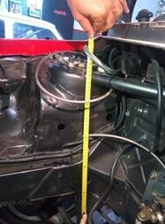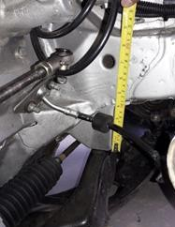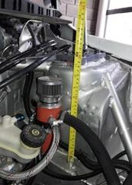Parrilla de suspensión delantera se permite reforzar copiando su forma (ver imagen 9 y 10) como guía de poder realizarlo.

## ARTICULO 4.7 SUSPENSION TRASERA

No se podrán modificar los anclajes.

Se puede reforzar el puente trasero, copiando su forma original, sin dejar espacios huecos entre ellos, prohibido triangular el puente trasero. (Ver fotos adjuntas). Se permite el uso del puente con refuerzo original sin superar su medida de refuerzo máximo 180 mm +/- 3 mm (ver adjunta imagen 11)

Hojas de elásticos y bujes libres.

Para Fiat Palio (línea vieja), se permite el uso de barra estabilizadora original.

Para Fiat Palio (línea vieja), se permite adosar en el brazo de suspensión, una placa para instalación y alineación de la punta de eje.

Para Fiat Uno, se permite rotular en la parte superior.

Para Fiat Palio, se permite rotular en la parte superior e inferior.

Para Fiat Palio (línea vieja), opcionalmente se permite utilizar el puente trasero del Fiat Palio Novo o Fiat Uno Novo.

Para Fiat Uno vieja generación se permite el uso de masa trasera de Palio Novo o Uno Novo. Para Uno Novo y Palio (nueva y vieja generación) se deberá respetar las siguientes alturas.

|  |  |  |
| --- | --- | --- |
| Altura | Medida | Imagen |
| Chasis a centro de rotula de puente trasero | 175 mm (+/- 2 mm) | 11 |
| Chasis a puente | 155 mm (+/- 2 mm) | 12 |

Fiat Uno (vieja generación): el punto de anclaje superior medida del piso al centro: 310 mm., (+/-) 5 mm. (Figura 1).

Fiat Uno Way y Fiat Palio Novo: medida del piso al centro del anclaje: 360 mm., (+/-) 5 mm. (Figura 2)

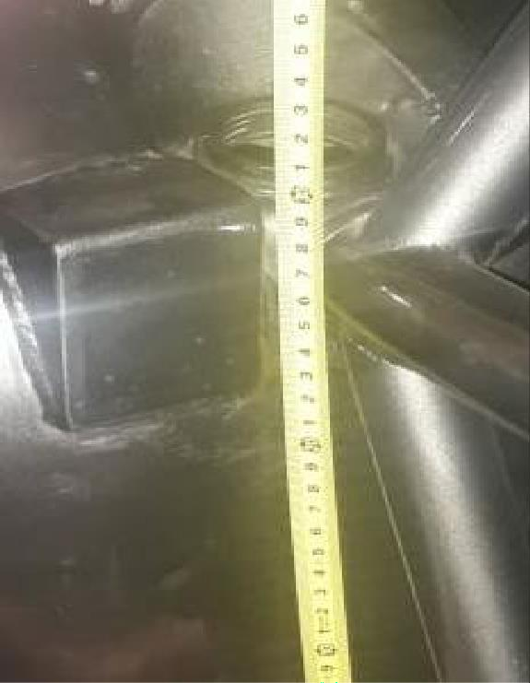 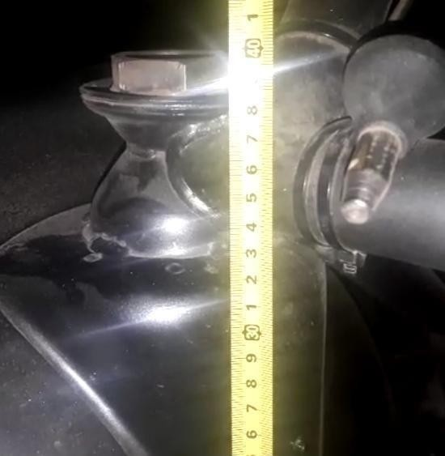

Figura 1

Figura 2

Para todos los vehículos deberán conservar la chapa original (copa) del anclaje al amortiguador.

Prohibido en todos los casos estar anclado el amortiguador a la jaula.

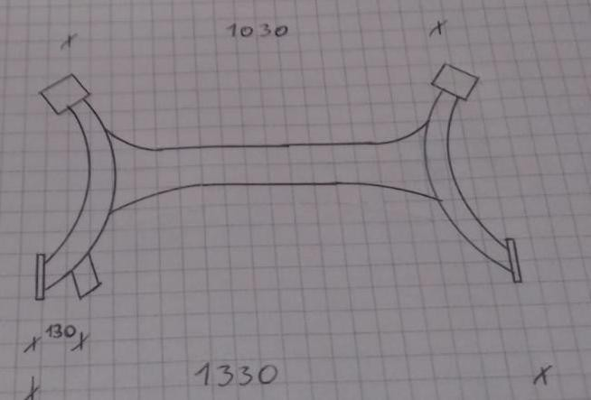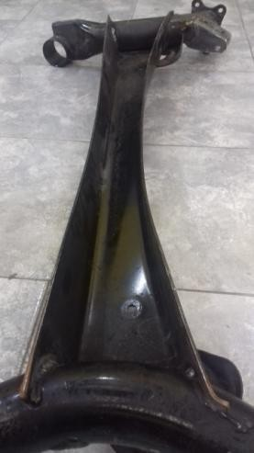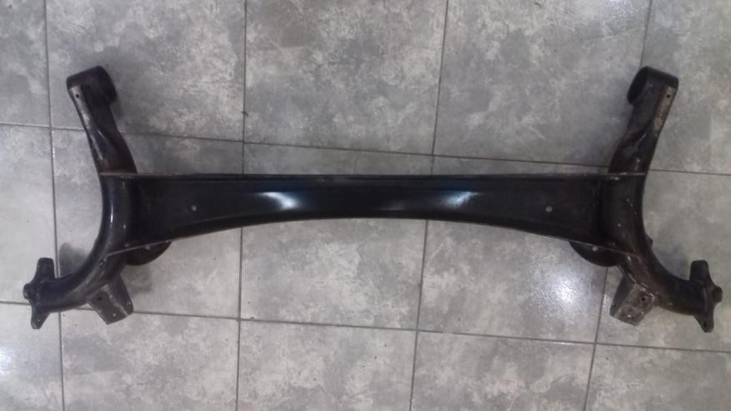

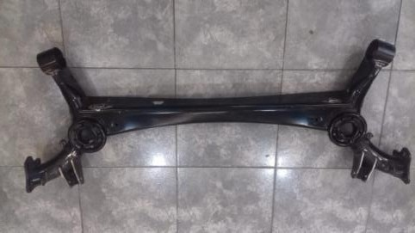

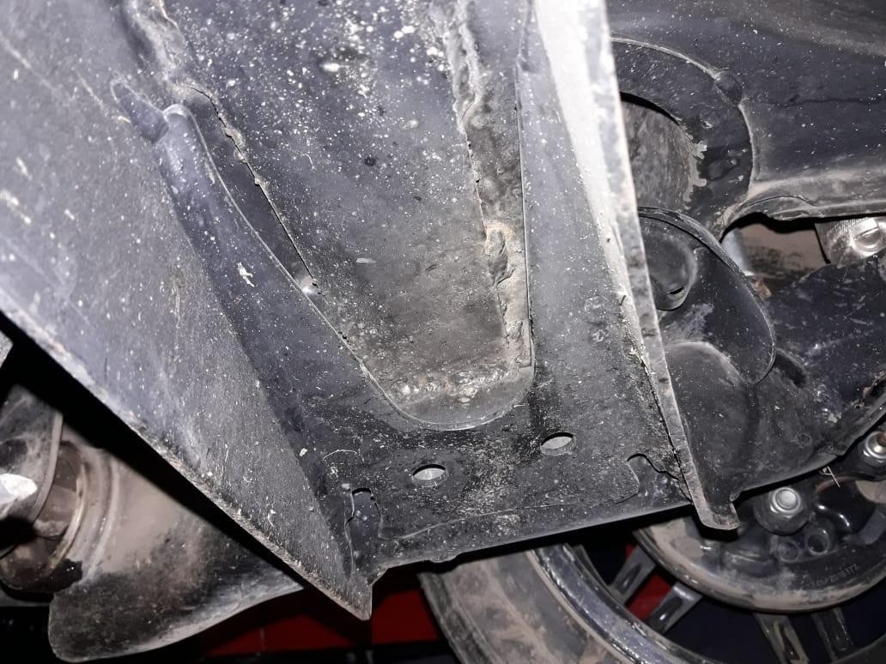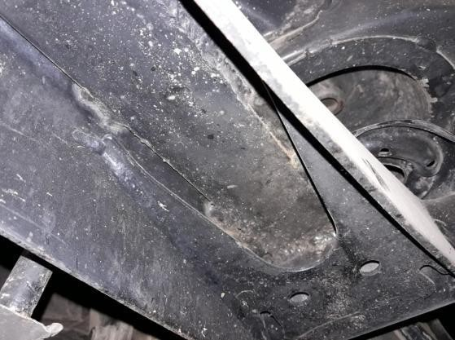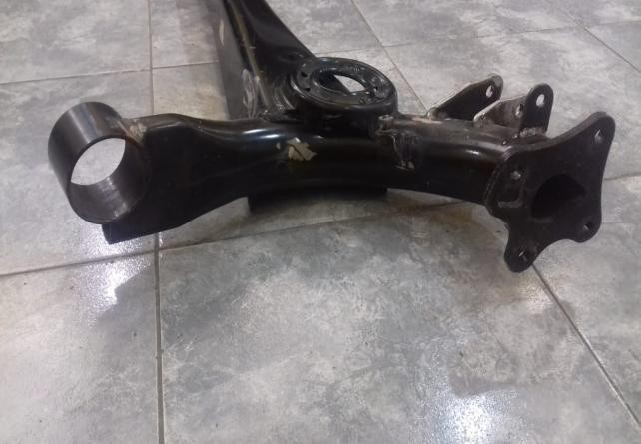

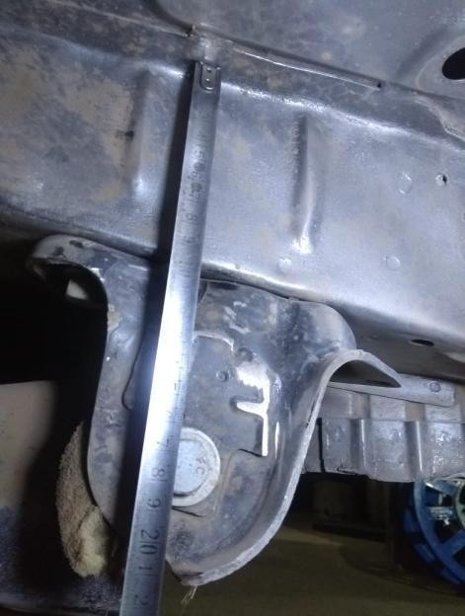

175 mm +/- 2

Imagen 11 Imagen 12

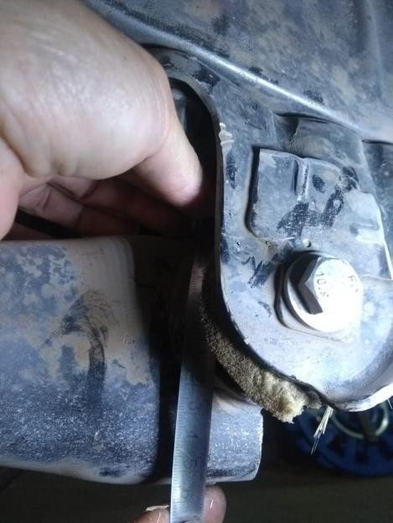

155 mm +/- 2

## ARTICULO 4.8 AMORTIGUADORES

El sistema de funcionamiento de amortiguadores será original para cada modelo de vehículo homologado Art. 1).

Libres sus valores respetando sus anclajes originales. Preparación interior libre.

El largo de los vástagos es libre. Diámetro máximo 20 mm.

Se permite utilizar espirales concéntrico a los amortiguadores con regulación en dicho amortiguador para corregir altura. PROHIBIDO PRESURIZADO DE TODA INTERPRETACION.

El sistema de amortiguadores será de 2 (bi) tubos.

Amortiguadores Delanteros y Traseros: Obligatorio el Carter de acero.

#### DEBERAN POSEER UN ORIFICIO EN UNO DE LOS ANCLAJES PARA PODER COLOCAR UN PRECINTO A MODO DE IDENTIFICACION DE LOS MISMOS.

## ARTICULO 4.9 PRE CARGAS

Solo debe funcionar como limitador de suspensión.

Debe poseer uno por rueda tanto en el tren delantero como trasero (varilla roscada, cadena, eslinga).

## ARTICULO 4.10 FRENOS

Los delanteros y traseros deben ser de fabricación en gran serie. Bomba de freno original Fiat modelo ATE, diámetro máximo: 22,2 mm.

Se permite el uso de una sola bomba de frenos de doble circuito, el uso de servo freno es opcional.

Las pastillas serán provistas por la categoría.

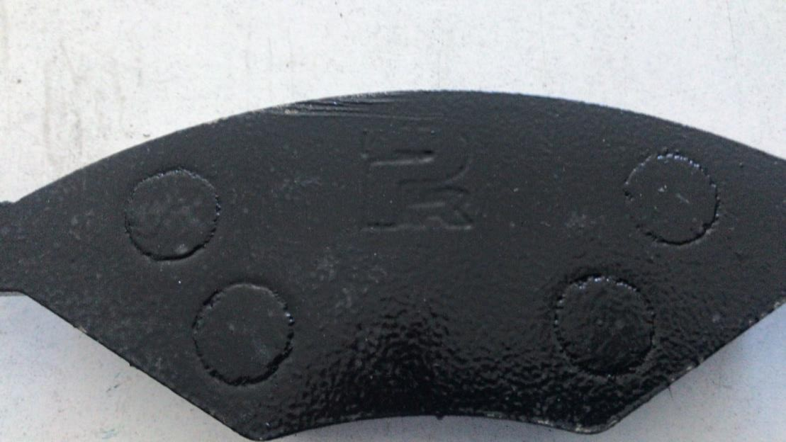

El regulador de frenada podrá tener un comando interno para su regulación. En los frenos traseros, se permite adaptar regulador de cintas.

Se permite refrigerar frenos delanteros diámetro máximo 100 mm por lado.

#### NO Se permite ranurar discos de frenos.

#### No se permite ningún tipo de mecanizado en el sistema de frenos, deberá mantenerse en su estado original

#### NO Se permite el uso de discos ventilados delanteros Para todos los vehículos:

Diámetro de cilindro trasero: máximo 22,2 mm +/- 0,1 mm

Diámetro interior de las campanas de frenos traseros: 188 mm. + 1.5 mm Largo de las cintas de ambos patines: 180 mm. +/- 1,5 mm

Ancho de las cintas de ambos patines: 30 mm. +/- 1,5 mm

Para el modelo UNO Novo y Palio Novo se permite el disco delantero solido de 257 mm + 1 mm.

Las campanas de los frenos traseros deben ser únicamente de material de fundición de hierro.

#### No se permite perforaciones para alivianar o ventilar

## ARTICULO 4.11 LLANTAS

El material de la llanta es libre. Su ancho máximo será de **hasta 7 1/2"** por 13". Las mismas podrán fijarse con bulones o espárragos. -

## ARTICULO 4.12 NEUMATICOS

Cubiertas para piso seco: Pirelli Pzero175/510VR13 Las cubiertas para lluvia: Pirelli Pzero175/510VR13

## ARTICULO 4.13 CARROCERIA

Debe respetar su forma original. Pudiendo reforzar su chasis y anclajes en los lugares necesarios, respetando su forma original.

Las cerraduras de las puertas serán sistema original y cinturón interior de seguridad de apertura rápida.

Las puertas traseras se pueden fijar a la carrocería, las dos (2) puertas TRASERAS podrán ser de material fibra de vidrio.

Se permite el uso de guardabarros delanteros de fibra de vidrio. La numeración de los vehículos será provista por la Categoría.

El nombre y apellido del piloto, con su respectivo grupo sanguíneo, deberá figurar en puertas delanteras o guardabarros delanteros, en un recuadro suficiente para contener la inscripción con caracteres de 4 centímetros de altura

Se autoriza colocar una faja de publicidad de treinta y cinco (35 cm.) centímetros de ancho como máximo, para el parabrisas en su parte superior y luneta trasera en su parte inferior.

Paragolpes delantero: deben respetar las formas y dimensiones originales. Su uso es obligatorio.

Tapa faros delanteros: no se permite su perforación, salvo autorización expresa de los Oficiales Técnicos de la Federación.

Se permite, en los paragolpes delanteros, realizar cuatro (4) agujeros de cincuenta milímetros (Ø 50 mm) de diámetro como máximo, en el lugar en donde se ubicaría la chapa patente.

Paragolpe trasero: Original en formas y dimensiones, posición original de uso obligatorio. Al interior del vehículo se le permite quitar toda la tapicería y alfombrado.

Instrumentales: libre diseño y posición.

Los vidrios serán laterales y luneta reemplazados por acrílicos incoloros a excepción del parabrisas que debe ser original o del tipo triplex.

Se permite en forma opcional, el uso de piso plano únicamente en la parte de la carrocería donde se alojan los pasajeros delanteros, (no en la trompa, no en la parte donde se alojan los pasajeros traseros, no en el baúl). Prohibido adicionar elementos aerodinámicos en la parte inferior del piso. Se prohíbe todo tipo de efecto suelo. La chapa que reemplaza el piso original, deberá estar soldada en la altura del piso original. Deberá mantener las siguientes medidas originales:

Desde una línea imaginaria entre parantes, sobre el labio donde se encastra el burlete de la puerta delantera hasta donde comienza el asiento trasero:

|  |  |
| --- | --- |
| Fiat Uno Way | 1145 mm |
| Fiat Uno SCR | 1190 mm. |
| Fiat Palio Novo | 1195 mm |

Largo total de piso:

|  |  |
| --- | --- |
| Fiat Uno Way | 1320 mm +/- 10mm |
| Fiat Uno SCR | 1570 mm +/- 10mm |
| Fiat Palio Novo | 1320 mm +/- 10mm |

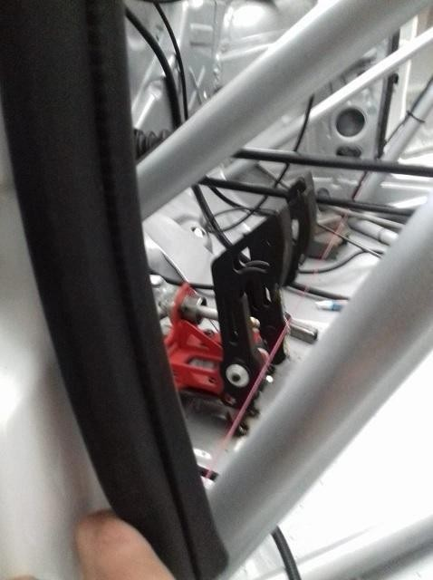

Prohibido adicionar elementos aerodinámicos en la parte inferior del piso del vehículo. Se prohíbe todo tipo de efecto suelo.

Los espacios libres entre techo y luneta trasera, puertas, capot, no se podrán tapar con ningún material que causen efectos aerodinámicos. Ejemplo: cintas adhesivas, plotter.

Se permite quitar los asientos delantero derecho y los traseros (asiento y respaldo). El tablero del vehículo es opcional, libre su forma y diseño.

Se permite quitar todo el mecanismo de la calefacción, incluido su radiador. Se permite retirar la chapa del calefactor.

Se permite modificar el guardabarros delanteros y traseros a efectos de evitar el roce de las cubiertas. Se puede recortar sin perder la línea, no más de cinco centímetros.

Se permite el uso de los llamados falsos chasis o “catres”, que consisten en tubos de acero o planchuelas cuyos anclajes son: En la parte posterior, en los soportes originales de los protectores del carter, o en los anclajes de los brazos oscilantes, en la parte anterior en los anclajes de la barra estabilizadora. Dichos elementos no deben estar soldados al chasis, travesaño frontal y todos los anclajes de suspensión en el chasis. Se permite la colocación de lingas de acero en la unión de los brazos oscilantes y el chasis.

Se permite reforzar los largueros, travesaño frontal y todos los anclajes de suspensión del chasis manteniendo formas y medidas originales. Prohibido triangular y dejar espacios vacíos entre refuerzos (puente trasero).

Se permite reforzar los anclajes del puente delantero donde se corta con el piso. Ver imagen adjunta.

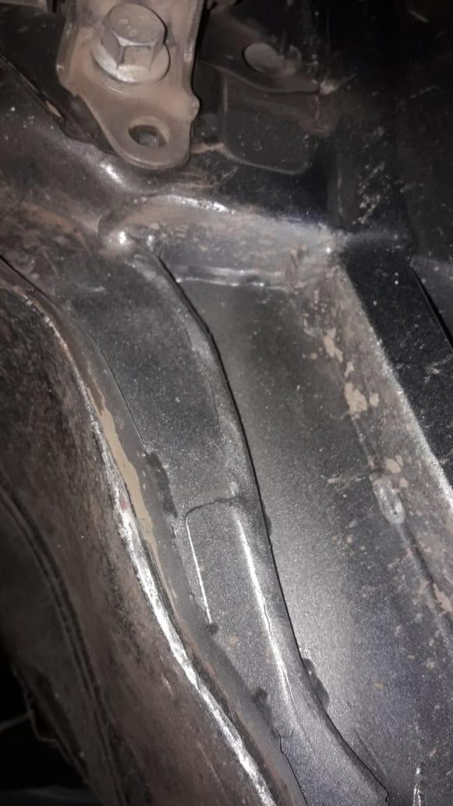

Se permite practicar un orificio ventana para la colocación de bulones pasantes en el torpedo, que fijan el puente sostén del motor – caja de velocidades.

Se permite sacar los burletes paraviento.

Los aparatos de alumbrado y señalización podrán ser quitados y obturar los orificios en forma total, caso contrario queda libre su protección. Es obligatorio el uso de tapa faros delantero no se permite su perforado.

Los canalizadores delanteros del radiador: Uso opcional. De ninguna manera pueden estar direccionados o canalizados en dirección hacia el carburador. De utilizarse, debe estar cerrado en sus cuatro lados.

## ARTICULO 4.14 TAPA MOTOR Y BAUL

Se permite en forma opcional, confeccionar tapa de motor y baúl con material libre, manteniendo formas originales y rigidez, anclaje libre.

Obligatorio el uso de elementos de sujeción.

Luneta trasera se permite en el policarbonato 4 perforaciones de hasta 50 mm de diámetro en la parte superior.

# ARTICULO 5. ESTRUCTURA DE SEGURIDAD (JAULA ANTIVUELCO)

## ARTÍCULO 5.1 Jaula Antivuelco: Definiciones

Jaula de seguridad: Un marco estructural diseñado para impedir una grave deformación del cuerpo de la carrocería en caso de choque o de vuelco de un automóvil.

Barra antivuelco: Marco o aro estructural y puntos de montaje.

Jaula antivuelco: Marco estructural formado por una barra antivuelco principal y una barra antivuelco frontal (o de dos barras antivuelco laterales), sus barras de conexión, una conexión diagonal, refuerzos posteriores y puntos de montaje, (Por ejemplo, ver gráficos 253-3 y 253-4.)

Barra antivuelco principal: Estructura que consta de un marco casi vertical o un aro ubicado a través del vehículo justo detrás de los asientos del frente.

Barra antivuelco frontal: Similar a la barra antivuelco principal, pero su forma sigue los pilares del parabrisas y el borde superior del parabrisas.

Barra antivuelco lateral: Estructura que consta de un marco casi vertical o aro ubicado a lo largo del lado derecho o izquierdo del vehículo. Las patas traseras de una barra antivuelco lateral deben estar justo detrás de los asientos de adelante. La pata frontal debe estar contra el pilar del parabrisas y el pilar de la puerta de forma tal que no impida indebidamente la entrada o salida del piloto y el copiloto,

Conexión longitudinal: Tubo longitudinal que no sea parte de la barra antivuelco principal, frontal o lateral y que las una, junto con los refuerzos traseros.

Conexión diagonal: Tubo transversal entre un extremo superior de la barra antivuelco principal, o una punta superior de un refuerzo trasero, y un punto de montaje inferior en el otro lado de la barra antivuelco del refuerzo trasero. 23. A.9)

Refuerzo del marco: Conexión de refuerzo fijada a la jaula antivuelco para mejorar su eficacia estructural.

Placa de refuerzo: Placa de metal fijada a la carrocería o la estructura del chasis debajo de un pie de montaje de la barra antivuelco para distribuir la carga en la estructura-

Pie de montaje: Placa soldada al tubo de una barra antivuelco para permitir que se la atornille o se la suelde a la carrocería o a la estructura del chasis, generalmente sobre una placa de refuerzo.

Conexiones movibles: Conexiones estructurales de una jaula de seguridad que deben poder sacarse.

## ARTÍCULO 5.2: Especificaciones

Comentarios generales:

La jaula de seguridad debe estar diseñada y hecha de tal forma que, cuando está correctamente instalada, reduzca de forma substancial la deformación del cuerpo de la carrocería y de tal forma reduzca el riesgo de daños para los ocupantes. Los rasgos esenciales de las jaulas de seguridad son: una construcción sólida, diseñada para adecuarse al vehículo particular, montajes adecuados y un buen ajuste a la carrocería. Los tubos no deben llevar líquidos. La jaula de seguridad no debe impedir indebidamente la entrada o salida del piloto o el copiloto. Las partes integrantes pueden introducirse en el espacio de los ocupantes al pasar a través del tablero y el revestimiento lateral de adelante, así como a través del revestimiento lateral trasero y los asientos traseros. El asiento trasero puede estar bajado. Longitudinalmente, la jaula de seguridad debe estar contenida totalmente entre los puntos de montaje superiores de la suspensión delantera y los puntos de montaje superiores de la suspensión trasera. Está prohibido hacerle cualquier modificación a una jaula de seguridad homologada.

Jaula de seguridad básica: Sólo deben usarse jaulas antivuelco.

Conexión diagonal obligatoria: Diferentes formas de ajustar la conexión diagonal obligatoria: ver gráficos 253-3 a 253-5. Está permitida la combinación de varias concesiones.

Conexiones optativas de refuerzo: Cada tipo de refuerzo (gráficos 253-6 a 253-17, 253 17A y 253-17C) pueden usarse separadamente o combinado con otros.

## ARTÍCULO 5.3: Especificaciones técnicas

### Barra antivuelco principal, frontal y lateral:

Estos marcos o aros deben estar hechos en una sola pieza sin junturas. Deben estar construidos de forma suave y pareja, sin presentar ondulaciones o rajaduras. La parte vertical de la barra antivuelco principal debe ser lo más recta posible y estar lo más cerca posible del contorno interior de la carrocería. La pata frontal de la barra antivuelco frontal o de una barra antivuelco lateral debe ser recta o, si no es posible, debe seguir los pilares del parabrisas y tener una sola curva en su parte vertical inferior. En el lugar donde la barra antivuelco principal forma las patas traseras de la barra antivuelco lateral (gráfico 253-4), la conexión con la barra antivuelco lateral debe estar en el nivel del techo. Para obtener un montaje eficaz a la carrocería, el revestimiento interior original se puede modificar, procediendo a cortarlo o distorsionarlo, alrededor de la jaula de seguridad y sus montajes. Sin embargo, esta modificación no permite la remoción de panes completas de tapizado o revestimiento. Donde sea necesaria la caja de fusibles puede moverse para permitir que se ajuste la jaula antivuelco.

### Montaje de las barras de seguridad a la carrocería:

Los montajes mínimos son:

1 por cada pata de la barra antivuelco principal o lateral. 1 por cada pata de la barra antivuelco frontal;

1 por cada refuerzo trasero (ver 8.2.2.3.).

Cada pie de montaje de la barra antivuelco frontal, principal y lateral debe incluir una placa de refuerzo, de un grosor de 3 mm, por lo menos, que no debe ser menor que la del tubo el que está soldada.

Cada pie de montaje debe estar sujetado por tres pernos por lo menos a una placa de refuerzo de acero de 3 mm. De grosor y de por lo menos 120 mm. De superficie, la cual está soldada a la carrocería. Se pueden ver ejemplos en los gráficos 253-18 a 253-24. Esto no se aplica necesariamente a los refuerzos traseros (ver más adelante).

Los pernos por lo menos deben ser de 8 mm. (Calidad mínima 8. 8 según norma ISO). Las tuercas deben ser autobloqueantes o estar provistas de arandelas.

Estos son requisitos mínimos. Además de ellos, se pueden usar más sujetadores, las patas de la barra antivuelco pueden estar soldadas a placas de refuerzo, la jaula antivuelco puede estar soldada a la carrocería. Las patas de montaje de la barra antivuelco no deben estar soldadas directamente a la carrocería sin una placa de refuerzo.

### Refuerzos traseros:

Son obligatorios y deben estar unidos, cerca de la línea del techo y cerca de los ángulos superiores exteriores de la barra antivuelco principal, a ambos costados del automóvil. Deben formar un ángulo de por lo menos 30º con la vertical, deben correr hacia atrás y ser rectos, y estar lo más cerca posible de los paneles laterales interiores de la carrocería.

La especificación de sus materiales, diámetro y grosor debe adecuarse a la determinada en 8.3. Sus montajes deben estar reforzados por placas. Cada refuerzo trasero debe estar asegurado por pernos cuya superficie de sección acumulativa sea de por lo menos dos tercios de la recomendada para cada montaje de pata dio barra antivuelco en 8.2.2.2. Y contará con idénticas placas de refuerzo de por lo menos 60 cm2. De superficie (ver gráfico 253-25). Se permite un solo perno de doble rosca, siempre que tenga la resistencia y sección adecuadas (ver gráfico 253-26) y siempre que tenga un buje soldado en el refuerzo trasero.

### Conexiones diagonales:

Debe instalarse por lo menos una conexión diagonal.

Su ubicación debe estar de acuerdo con los gráficos 253-3 a 253-5 y deben ser rectas, no curvas. Los puntos de fijación de las conexiones diagonales deben estar ubicados de tal forma que no puedan producir heridas.

Pueden ser móviles pero deben estar puestos en su sitio durante los cuentos. El extremo inferior de la conexión diagonal debe adosarse a la barra antivuelco principal del refuerzo posterior a no más de 100 mm. Del pie de montaje. El extremo superior debe adosarse a la barra antivuelco principal a no más de 100 mm. De la juntura del refuerzo trasero o al refuerzo trasero a no más de 100 mm. De su juntura con la barra antivuelco principal.

Deben cumplir con las especificaciones mínimas establecidas en 8.3. Los conexiones diagonales fijadas a la carrocería deben tener placas de refuerzo que se adecuen a las definidas en 8.2.2.3.

### Refuerzo optativo de la jaula antivuelco:

El diámetro, grosor y material de los refuerzos deben adecuarse a los establecidos en 8.3. Estarán soldados en su sitio o instalados, por medio de juntas desmontables.

### Conexiones de refuerzo transversales:

Está permitida la instalación de dos conexiones transversales según se muestra en el gráfico 253-7, La conexión transversal fijada a la barra antivuelco frontal no debe invadir el espacio reservado para los ocupantes. Debe colocarse lo más alto posible, pero su borde inferior no debe ser más alto que la parte superior del tablero.

### Barra de puerta (para protección lateral):

Todos los vehículos participantes deberán instalar una o más barras longitudinales en cada costado del vehículo (ver gráfico 253-8,).

Pueden ser movibles.

La Protección lateral debe ser lo más alta posible, pero sus puntos de fijación superiores no deben ser más altos que la mitad de la altura total de la puerta medida desde su base.

Si los puntos de fijación superiores están ubicados en frente de la abertura de la puerta o detrás de ella esta limitación de altura también es válida para la correspondiente intersección del puntal y la abertura de la puerta.

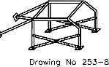Si las barras de puerta están puestas en forma de “X” (puntales cruzados), los puntos de fijación interiores de los puntales cruzados deben fijarse directamente sobre la conexión longitudinal

### Paneles de absorción de energía:

El interior de las puertas laterales del lado del piloto deberá estar rellenas con material de absorción de energía, pero el panel exterior de las puertas debe permanecer idéntico al original.

Para permitir esto los mecanismos de apertura de las ventanillas de las puertas citadas podrán ser modificados o eliminados y las barras de refuerzo lateral colocadas en el interior de las mismas podrán ser retiradas.

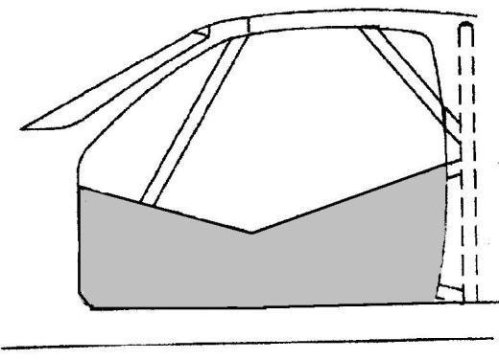Es obligatorio colocar una placa entre los tubos laterales de la estructura de seguridad del lado del piloto y la puerta, que en caso de un impacto lateral, reparta los esfuerzos en la estructura de seguridad, la cual debe ser de material ignífugo. Este material deberá ser colocado mecánicamente, asegurando que la estructura permanezca inalterada, sin soldaduras, agujereado o pegado e ignífugo (Ver gráfico)

Se puede realizar en ambas puertas una defensa en escalera o pontón que deberá tener como mínimo 20 cm de ancho por el largo de los dos parantes que van en las puertas delanteras, con una altura de 30 cm.

Cabe aclarar que se deberán adaptar según la jaula que posea cada vehículo. Los caños deberán tener un diámetro exterior mínimo de 28 mm y una pared de 1.6 mm.

### Refuerzo del techo:

Está permitido reforzar la parte superior de la jaula antivuelco agregando concesiones según se indica en el gráfico 253-9-

### Refuerzo de ángulos y junturas:

Está permitido reforzar la juntura entre la barra antivuelco principal y la barra antivuelco frontal con los puntales longitudinales (gráficos 253-10 y 253-18), así como los ángulos superiores traseros de las barras antivuelco laterales y la juntura entre la barra antivuelco principal y los refuerzos traseros.

Los extremos de estos tubos de refuerzo deben estar ubicados en la mitad, hacia abajo o a lo largo, de las concesiones a las que estén fijados excepto en el caso de aquellos correspondientes a la juntura de la barra antivuelco frontal que puede unirse a la juntura entre el puntal de la puerta y la barra antivuelco frontal. Puede agregare un refuerzo como se muerta en el gráfico 253-17 b, a cada lado de la barra antivuelco frontal entre el ángulo superior del parabrisas y la base de esta halla.

### Relleno protector:

En los lugares donde el cuerpo de los ocupantes o sus cascos de seguridad puedan entrar en contacto con la jaula de seguridad, debe ponerse relleno no inflamable para su protección.

### Conexiones móviles:

Si se utilizan conexiones móviles en la construcción de una jaula antivuelco, las junturas desmontables utilizadas se deben adecuar al tipo aprobado por la FIA (ver gráficos 253-27 a 253-36). No deben estar soldados. Las tuercas y pernos deben ser del diámetro adecuado y como mínimo de calidad 8.8 según norma ISO. Adviértase que no se deben usar juntas desmontables como parte de una barra antivuelco principal, frontal o lateral porque actúan corno bisagras en la estructura principal y permiten la deformación. Se las utiliza exclusivamente para fijar conexiones a las barras antivuelco y para fijar una barra antivuelco lateral a una barra antivuelco principal (gráfico 253-4). En este último caso, no deben utilizarse juntas en forma de bisagra del tipo de las que aparecen en los gráficos 253-30, 253-33 y 253- 36.

### Indicaciones para soldaduras:

Toda soldadura debe ser de la mejor calidad posible y de penetración total (preferiblemente de arco protegido por gas). Aunque la buena apariencia externa de una soldadura no garantiza necesariamente su calidad, las soldaduras de mal aspecto nunca son señal de buen trabajo. Cuando se usa acero tratado térmicamente, deben seguirse las instrucciones especiales de los fabricantes (electrodos especiales, soldadura protegida por gas). Debe subrayarse que el uso de acero tratado térmicamente o acero con alta proporción de carbono puede causar problemas y que la mala fabricación puede tener como consecuencia una disminución en la resistencia (producida por zonas quebradizas afectadas por el calor) o una ductilidad inadecuada.

## ARTÍCULO 5.4 Especificaciones de materiales.

### Especificación de los tubos usados:

|  |  |  |  |
| --- | --- | --- | --- |
| **Calidad mínima** | **Resistencia mín.**  **a la tracción** | **Dimensiones mínimas**  **Ø x e (mm)** | **Uso** |
| Acero al carbono sin junturas estirado en frío | 350 N/mm.2 | 45 x 2,5  50 x 2,0 | Barra antivuelco principal (gráfico 253-38);barra antivuelco lateral y su conexión trasera (gráfico 253- 39) según construcción |
| Acero al carbono sin junturas estirado  en frío | 350 N/mm.2 | 38 x 2,5  40 x 2,0 | Otras partes de la jaula de seguridad, acero al carbono. |

Es obligatorio presentar la respectiva Ficha de Homologación

Adviértase que estas cifras representan los mínimos permitidos. Al seleccionar el acero, debe prestarse atención a que presente buenas propiedades de elongación y una adecuada capacidad de soldadura. Las tuberías deben doblarse por medio de un proceso que trabajo en frío y el radio de la línea central de flexión debe ser por lo menos 3 veces el diámetro del tubo. Si la tuberías se vuelven ovales mientras se las dobla la proporción entre diámetro menor y mayor debe ser de 0,9 o más.

No se permite estructurar la jaula con el chasis por debajo del piso.

Caños obligatorios: Desde el zócalo (altura del parante del vehículo) hasta la parte superior derecha de la jaula (Figura nº 2) y unir los parantes laterales de la jaula sobre la cruz de seguridad lateral (Figura nº 1).

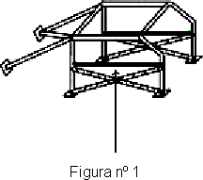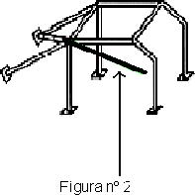

## ARTÍCULO 5.5: Ficha de Homologación (VO)

Es obligatoria la presentación de la Ficha de Homologación (VO), de la Estructura de Seguridad (jaula) y sus respectivas consideraciones, firmada por Ingeniero Mecánico matriculado, visado por el Colegio de Ingenieros Especialistas, con copia de Título y carnet habilitante.

# ARTICULO 6 ELEMENTOS DE SEGURIDAD OBLIGATORIOS

## ARTICULO 6.1 BUTACAS

Serán del tipo de competición con apoya cabezas, homologadas por la CDA.

La misma deberá ir fijada al casco o estructura de seguridad del vehículo directamente y sin corredores, contando con apoya cabeza construido en un sola pieza con el resto de la butaca, no reclinable.

Se permite correr butaca más al centro del habitáculo, no superando la mitad del vehículo con la parte exterior del lateral derecho de la butaca.

Su ubicación no debe sobrepasar la medida del arco central.

## ARTICULO 6.2 CINTURONES DE SEGURIDAD

Un (1) juego de arneses de seguridad para el piloto con un mínimo de 5 (cinco) puntos de fijación cada uno de ellos:

Dos para las bandas de los hombros: cuyos anclajes serán acoplados al travesaño de seguridad entre torretas. Al soltarse el cinturón deberán soltarse las 5 (cinco) bandas. Deberán ser de marca reconocida nacional o internacionalmente.

Los cinturones deben ir tomados a la jaula o en su lugar original (quedando a criterio del técnico actuante)

Todo lo mencionado anteriormente será verificado por la Comisión Técnica de la F.R.A.C.

## ARTICULO 6.3 EXTINTOR DE INCENDIOS

Los agentes extintores permitidos son: AFFF, FX G-TEC, Viro 3, FM 100 (CHF2Br), Zero 2000 o cualquier otro agente extintor homologado por la FIA.

Automático:

Deberá contar con un extintor de incendio de 5 Kg. como mínimo, el que deberá estar firmemente fijado, siendo obligatorio la implantación de cañerías dirigidas al piloto, tanque de nafta y vano motor.

El extintor deberá tener dos comandos, uno interior que debe ser accionado por el piloto desde el habitáculo, instalado en su butaca y con el cinturón de seguridad abrochado. Otro exterior, colocado en el torpedo, debidamente señalizado con el círculo blanco con bordes de color rojo, este círculo debe ser de 10 cm. de diámetro.

El diámetro interior del caño mínimo debe tener 8 mm.

El extintor deberá estar colocado a 45º con respecto al piso. La sujeción de los matafuegos debe ser metálica.

Los equipos de extinción deben resistir al fuego y estar protegidos contra los choques.

Los sistemas de extinción deben poseer la etiqueta con la fecha de carga y vencimiento de la misma.

Manual:

Es obligatorio un botellón de 1 (un) Kg. de carga útil.

El extintor manual deberá estar al alcance del piloto atado.

Deberá estar sujeto con una brida metálica de rápida apertura, la cual debe soportar una fuerza de 25 (veinticinco) g, en cualquier dirección.

## ARTICULO 6.4 CORTACORRIENTE

Se deben montar 2 (dos) llaves, 1 (una) en el interior del vehículo al alcance del piloto y otra de accionamiento exterior colocada sobre el torpedo del lado izquierdo del vehículo debidamente identificada.

Dicha identificación debe ser en forma de triángulo de fondo azul con un rayo indicador en rojo en el centro del mismo, con un mínimo de bisectriz de 10cm.

Corte eléctrico automático: El vehículo debe tener un corte eléctrico automático que interrumpa el suministro de combustible cuando se detenga el motor.

## ARTICULO 6.5 ACUMULADOR ELECTRICO

Su ubicación es en el habitáculo o en el baúl del vehículo.

En caso de estar ubicada dentro habitáculo, debe estar cubierto por un gabinete de plástico hermético, fijado independientemente del acumulador cualquiera sea su tipo.

La caja de protección debe incluir una toma de aire, cuya salida este fuera del habitáculo (Ver Dibujo), y poseer un corta corriente a la salida.

Debe fijarse a la carrocería usando un asiento de metal y dos abrazaderas con un revestimiento aislante, fijado al piso por medio de pernos y tuercas.

Para fijar estas abrazaderas, deberán usarse pernos con diámetro mínimo de 10 mm., y debajo de cada perno, colocarse una contra placa de espesor mínimo 3 mm., con una superficie mínima de 20 cm2, por debajo del metal de la carrocería. (Dibujo 255-10).

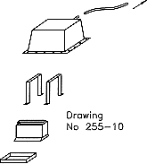

## ARTICULO 6.6 ESPEJOS

a. Debe tener 2 (dos) como mínimo colocados de la siguiente manera, 1 (uno) en su interior y en su lugar original y el otro en el exterior del vehículo del lado izquierdo en su lugar original.-

## ARTICULO 6.7 LIMPIA Y LAVA PARABRISAS

a. Debe poseer el equipo limpia parabrisas por lo menos con una escobilla del lado del piloto, y lava parabrisas de uso obligatorio se verificará su funcionamiento en la verificación previa.

## ARTICULO 6.8 TANQUE DE COMBUSTIBLE

Ubicación, en el lugar (espacio) original, con su correspondiente parallama, embudo de boca de llenado y respiraderos. El tanque no puede pasar la línea del piso del auto. El cubre tanque no puede pasar la línea del piso delantero, tiene que mantener la misma línea.

La tapa deberá ser a rosca y de cierre hermético; poseer para este caso un embudo rebosadero soldado por debajo de la mencionada tapa, de por lo menos 50 mm. de alto el que deberá poseer un tubo de descarga al exterior.

Todas las tapas deben tener válvulas y respiraderos propios.

El tanque de combustible deberá tener un sistema de ventilación; por lo que el combustible deberá tener un sistema de ventilación antivuelco; por lo que el concurrente deberá demostrar su eficacia.

Se podrá modificar el tanque de nafta, en su base con el propósito de colocar una prolongación para el chupador.

Corte automático de combustible: Todas las conducciones de combustible que alimentan al motor deben estar provistas con válvulas de corte automático situadas directamente en el depósito de combustible que cierren automáticamente todas las canalizaciones de combustible presurizadas si una de esas conducciones se rompe o tiene fugas.

Canalizaciones:

Protección: Las canalizaciones de combustible, aceite y frenos deben estar protegidas externamente contra cualquier riesgo de deterioro (piedras, corrosión, roturas mecánicas, etc.), e internamente contra todo riesgo de incendio y deterioro.

Si las canalizaciones pasan por el interior del vehículo no podrán tener uniones salvo en los tabiques delantero y trasero donde se utilizarán conectores apropiados para dicho paso.

En el caso de canalizaciones de combustible, las partes metálicas que están aisladas de la carrocería, por piezas o elementos no conductores, deben conectarse eléctricamente a ella.

Especificaciones e instalación: Las canalizaciones de agua de refrigeración o de aceite de lubricación deben ser exteriores al habitáculo.

Las instalaciones de las canalizaciones de carburante, de aceite de lubricación y las que contengan fluido hidráulico a presión deben ser construidas de acuerdo a la siguiente especificación:

Deberán ser metálicas o enmalladas ignífugas.

Si son flexibles, estas conexiones deben tener racores roscados, engastados o auto- obturantes y un trenzado exterior resistente a la abrasión y al fuego (que no mantenga la combustión);

Las canalizaciones de combustible y de fluido hidráulico podrán pasar por el habitáculo pero sin presentar racores o conexiones menos cuando las paredes delantera y trasera se hayan realizado según los dibujos 253-1 y 253-2 (página 32), y excepto sobre el circuito de frenos y el circuito de líquido de embrague.

## ARTICULO 6.9 Dispositivos de Seguridad

Los objetos transportados en el vehículo deben estar sólidamente fijados.

El motor deberá contar con recuperador de aceite de los gases del Carter, que tenga una capacidad mínima de 2 litros, fijado debidamente y con orificios de ventilación; de conexión con la manguera o cualquier otro, hacia arriba.

Es obligatorio el uso de buzo antiflama.

El vehículo deberá contar con llaves de corta corriente general; una, colocada en el interior del vehículo al alcance de la mano del piloto con el cinturón colocado; y otra exterior, colocada en el torpedo debidamente señalizado por un triángulo azul con bordes blancos y en su interior, un rayo de color rojo, este triángulo deberá ser equilátero de 10 cm. de lado.

El volante de dirección es libre, debe ser circular. Se permite quitar el dispositivo antirrobo. No se permite volante de madera. Debe estar equipado con un mecanismo de liberación rápida, (extraíble).

Las puertas delanteras deberán tener dispositivos de Trabas de Puertas los que deben ser de tipo flexible, de fácil accionamiento, no metálicos y de apertura rápida, del tipo hebillas de cinturón de seguridad y posibles de ser cortadas desde el exterior con un implemento de corte. Para ello, las mismas permitirán la apertura de las puertas en un mínimo de 10 cm. (diez) medidos desde el borde del panel interior de la puerta y el borde exterior del parante de la carrocería. Con este dispositivo colocado. Las traseras podrán no contar con los mismos. Las manijas de las puertas traseras son opcionales.

Es obligatoria la utilización de una red de protección en la ventanilla del lado del piloto, que deberá estar colocada sobre la estructura de seguridad. Estas redes deben tener las siguientes características:

Anchura mínima de las bandas: 19 mm. Tamaño mínimo de las aberturas: 25 x 25 mm

Tamaño máximo de las aberturas: 60 x 60 mm. y deben recubrir la abertura de la ventanilla hasta el centro del volante.

## ARTICULO 6.10 Ganchos de remolque:

Se debe colocar dos ganchos de remolque de 50 (cincuenta) mm de diámetro interior como mínimo, uno en la parte delantera y otro en la parte trasera del vehículo, pudiendo ser el trasero –únicamente-, de construcción y fijación rebatible.

Deben estar señalizados con una flecha roja, amarilla o blanca.

El delantero tendrá que estar situado en la zona donde originalmente se encuentra la torreta de suspensión; o sea este gancho estará sobre la parte superior de la trompa; quedando el agujero de enganche en el exterior de la misma; de construcción y fijación capaz de resistir aun en condiciones de ser arrastrado prescindiendo de al menos dos de sus neumáticos. Debe ser construido con placa de acero.

## Articulo 6.11 despeje del automóvil

Ninguna parte del auto debe ser inferior a los 50 mm. (máximo) del suelo, con los 4 (cuatro) neumáticos inflados.

Esta prueba se llevará a cabo sobre una superficie plana en condiciones de carrera (piloto a bordo) y se medirá con gálibo o “pasa no pasa”. El escape es opcional.

## ARTICULO 6.12 Peso del vehículo

El peso será con piloto incluido y como termina la competencia:

Para el caso que se debiera agregar lastre, para llegar al peso mínimo reglamentado, el mismo se podrá realizar sobre la jaula antivuelco, no pudiendo realizar sobre el piso del vehículo.

## 

## ARTÍCULO 6.13 Lastre por Performance:

Será independiente del peso del vehículo.

Su aplicación se hará de acuerdo al resultado de la prueba final obtenido en pista, independientemente de cualquier sanción posterior de índole Técnica. Por sanción Deportiva posterior a la competencia, la carga se realizará según la clasificación confirmada.

A los efectos del handicap, los kilos obtenidos en un evento, serán tenidos en cuenta para el lastre del evento siguiente.

En el caso de que un piloto cambie de vehículo, el handicap adquirido se trasladará al nuevo automóvil.

Los elementos de fijación del lastre serán considerados como peso del mismo Su ubicación será al lado derecho del habitáculo, sobre el piso del vehículo.

Se deberán colocar dos (2) tornillos de 10 mm con una placa de refuerzo por debajo del piso con una perforación de 2 mm de diámetro en el tornillo para su precintado. El mismo deberá ser pintado de color celeste para su identificación visual dentro del habitáculo.

El lastre por performance será con el sistema de carga y descarga, el máximo lastre será de 40 kg.

## ARTICULO 6.14 PRECINTADO.

Los vehículos deberán contar con orificios para precintarlos, a partir de la primera (1º) carrera, en los siguientes elementos:

Un (1) bulón de la caja, un (1) bulón que toma la caja a la carcasa y dos (2) bulones en la tapa de quinta (5°) velocidad.

Tapa de cilindros con la tapa del árbol de levas.

Carburador con el múltiple (perforar un esparrago del múltiple y un tornillo de la cuna del árbol de levas.

Precintar el block motor, en parte frontal.

# REVISIÓN TECNICA FINAL.

Obligatoriamente se revisarán el Primero (1o) y el Segundo (2º) de la Final. El Tercero (3º) ubicado quedará en espera en caso de la exclusión de alguno de los anteriores. Obligatoriamente del Tercero (3º) al Décimo (10º) colocados en la Final.

El Comisario Deportivo tendrá las facultades inherentes al mismo establecidas en el R.D.A. podrá efectuar revisaciones técnicas que crean conveniente realizar

Procedimiento técnico para su medición y control del árbol de levas: bajo la supervisión de los Comisarios Técnicos se medirá el árbol de levas con la presencia de un mecánico de los vehículos involucrados en la revisión final.

# MODIFICACIONES DEL REGLAMENTO:

La FAPCDMS, a través de la sugerencia de su Comisión Técnica o de la Asociación de Pilotos, podrá realizar aclaraciones o Anexos al presente reglamento cuando así lo crea conveniente y necesario, “ad referendun” del Comité Ejecutivo, a los efectos de equilibrar la perfomance de los distintos modelos de vehículos.

# ADQUISICIÓN DE DATOS:

Está autorizado el uso de elementos para la toma de tiempos parciales y/o totales de vuelta (GPS, Smartphone).

Solo se autoriza la conexión a los siguientes elementos para la toma de información: RPM.

Presión de combustible.

Presión de aceite.

Temperatura de agua.

Zonda lamda.

